**Министерство образования Московской области**

**ГОУ ВО МО «Государственный гуманитарно-технологический университет» (ГГТУ) Ликино-Дулевский политехнический колледж- филиал ГГТУ**

Наименование колледжа/техникума

**О Т Ч Ё Т**

**ПО УЧЕБНОЙ ПРАКТИКЕ**

по ПМ.04 Сопровождение и обслуживание программного обеспечения компьютерных систем

(код и наименование ПМ)

Обучающегося______ Рылеева Александра Юрьевича ______________

Курс ____4_____ группа ___ИСП.20А_____________________________

Специальность 09.02.07 Информационные системы и программирование ___

Место практики Ликино-Дулевский политехнический колледж – филиал ГГТУ

Период практики с 23.02.2024 г. по 01.03.2024_г._______________________

Руководители практики

от колледжа ________ Пронина Алла Юрьевна ______________

________ Селиверстова Ольга Михайловна ______________

_________ Тишкин Валентин Васильевич ______________

г. Ликино-Дулево

2024 г.

**Оглавление**

1. Выявление и разрешение проблем совместимости профессионально - ориентированного программного обеспечения 3

1.1. Использование режима совместимости Windows. Устранение проблем совместимости программного обеспечения 3

1.2. Настройки системы и обновлений. Чистая загрузка Windows 10 3

1.3. Измерение и анализ эксплуатационных характеристик качества программного обеспечения 3

1.4. Оценка качественных показателей программного средства 3

1.5. Поиск оптимальных решений надёжности 3

2. Обслуживание, тестовые проверки, настройка программного обеспечения 3

2.1. Конфигурирование программных и аппаратных средств 3

2.2. Установка машины на VirtualBox 3

2.3. Установка и настройка операционной системы Windows 10 3

2.4. Установка и настройка серверного программного обеспечения 3

2.5. Выявление и документирование проблем установки программного обеспечения 4

2.6. Тестирование программных продуктов. Анализ рисков 4

3. Обеспечение защиты программного обеспечения 4

3.1. Настройка политики безопасности 4

3.2. Работа с антивирусными программами. Установка и настройка антивируса 4

3.3. Настройка брандмауэра 4

Заключение 4

Список литературы 4

# Выявление и разрешение проблем совместимости профессионально - ориентированного программного обеспечения

## Использование режима совместимости Windows. Устранение проблем совместимости программного обеспечения

ЦЕЛЬ РАБОТЫ: уметь проверить совместимость операционной системы со старыми программами и уметь устранять проблемы совместимости программного обеспечения и драйверов.

***ПОРЯДОК ВЫПОЛНЕНИЯ РАБОТЫ И ФОРМА ОТЧЕТНОСТИ:***

**Задание 1**

Осуществить совместимость старых программ в Windows 10 следующими способами:

1. Использование мастера запуска исправления неполадок совместимости

Таблица № 1 «Совместимость программ»

|  |  |  |
| --- | --- | --- |
| Шаг | Описание | Фото |
| 1 | ПКМ по приложению, далее нажать на «Исправление проблем с совместимостью» |  |
| 2 | Ждём завершение загрузки |  |
| 3 | Выбрать режим диагностики: «Диагностика программы» |  |
| 4 | Отметить галочками проблемы совместимости |  |
| 5 | Выбрать версию Windows, с которой работала программа раньше |  |
| 6 | Нажать «Проверить программу…» |  |
| 7 | Нажать «Да, сохранить эти параметры для программы» |  |

1. Ручная настройка параметров запуска программы в режиме совместимости.

Таблица № 2 «Ручная настройка параметров запуска»

|  |  |  |
| --- | --- | --- |
| Шаг | Описание | Фото |
| 1 | ПКМ по приложению, далее нажать на «Исправление проблем с совместимостью» |  |
| 2 | Нажать вкладку «Совместимость» |  |
| 3 | Поставить галочку у режима совместимости и выбрать версию Windows, нажать «Запуск средства устранения проблем с совместимостью» |  |
| 4 | Ждём завершение загрузки |  |
| 5 | Выбрать режим диагностики: «Диагностика программы» |  |
| 6 | Отметить галочками проблемы совместимости |  |
| 7 | Выбрать версию Windows, с которой работала программа раньше |  |
| 8 | Нажать «Проверить программу…» |  |
| 9 | Нажать «Да, сохранить эти параметры для программы» |  |

1. Выполнения программ, созданных для предыдущих версий.

Таблица № 3 «Выполнение программ»

|  |  |  |
| --- | --- | --- |
| Шаг | Описание | Фото |
| 1 | В поиске найти приложение «Выполнение программ, созданных для предыдущих версий Windows» |  |
| 2 | Нажать «Далее» |  |
| 3 | Ждём завершение загрузки |  |
| 4 | Выбрать проблемную программу из списка |  |
| 5 | Выбрать режим диагностики: «Диагностика программы» |  |
| 6 | Отметить галочками проблемы совместимости |  |
| 7 | Выбрать версию Windows, с которой работала программа раньше |  |
| 8 | Нажать «Проверить программу…» |  |
| 9 | Нажать «Да, сохранить эти параметры для программы» |  |

**Задание 2**

Осуществить остановку режима совместимости в Windows 10 для конкретного приложения с помощью двух вариантов:

1. Через свойства приложения.

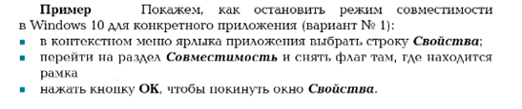

Рис. 1 «Пример остановки режима совместимости»

Таблица № 4 «Остановка режима совместимости»

|  |  |  |
| --- | --- | --- |
| Шаг | Описание | Фото |
| 1 | В  контекстном меню ярлыка приложения выбрать строку «Свойства» |  |
| 2 | перейти на раздел «Совместимость» |  |
| 3 | Снять флаг там, где находится  рамка |  |
| 4 | Нажать кнопку «ОК», чтобы покинуть окно «Свойства» |  |

2. Через групповые политики.

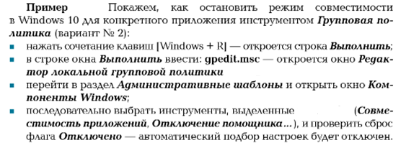

Рис. 2 «Пример остановки режима совместимости через групповые политики»

Таблица № 5 «Остановка режима совместимости через групповые политики»

|  |  |  |
| --- | --- | --- |
| Шаг | Описание | Фото |
| 1 | Нажать сочетание клавиш [Windows + R] - откроется строка «Выполнить» |  |
| 2 | В строке окна «Выполнить» ввести: «gpedit.msc» |  |
| 3 | Откроется окно «Peдактор» локальной групповой политики |  |
| 4 | Перейти в раздел «Административные шаблоны» |  |
| 5 | Открыть окно «Компоненты Windows» «Свойства» |  |
| 6 | Последовательно выбрать инструменты, выделенные  («Совместимость приложений», «Отключение помощника…») |  |
| 7 | Проверить сброс  флага «Отключено» - автоматический подбор настроек будет отключен |  |

**Задание 3**

Осуществить обновления драйверов устройств с помощью следующих способов:

1. Через диспетчера устройств

Таблица № 6 «Обновление драйверов устройств через диспетчер устройств»

|  |  |  |
| --- | --- | --- |
| Шаг | Описание | Фото |
| 1 | В поиске найти «Диспетчер устройств» |  |
| 2 | Выбрать нужный драйвер, через контекстное меню нажать «Обновить драйвер» |  |
| 3 | Выбрать вариант поиска драйверов «Автоматический поиск драйверов» |  |
| 4 | Нажать «Закрыть» |  |

1. С сайта производителя

Таблица № 7 «Обновление драйверов устройств с сайта производителя»

|  |  |  |
| --- | --- | --- |
| Шаг | Описание | Фото |
| 1 | Зайти на сайт производителя, скачать нужный драйвер |  |
| 2 | Принять условия соглашения |  |
| 3 | Открыть загруженный файл |  |
| 4 | Нажать «Accept» |  |
| 5 | Выбрать путь установки, нажать «Extract» |  |
| 6 | Установка завершена |  |

1. Через специальные утилиты.

Таблица № 8 «Обновление драйверов устройств через специальные утилиты»

|  |  |  |
| --- | --- | --- |
| Шаг | Описание | Фото |
| 1 | Зайти на сайт для установки драйвера, скачать |  |
| 2 | «Открыть» в загрузках |  |
| 3 | Нажать «Установить» |  |
| 4 | Нажать «Продолжить» |  |
| 5 | Жмём «Найти сейчас» |  |
| 6 | Ждём завершение загрузки |  |
| 7 | Выбираем нужный драйвер |  |
| 8 | «Установить» |  |
| 9 | Нажать «Продолжить установку» |  |
| 10 | Драйвер успешно установлен |  |

## Настройки системы и обновлений. Чистая загрузка Windows 10

ЦЕЛЬ РАБОТЫ: научиться настраивать системы и обновления, а также уметь запустить чистую загрузку операционной системы.

***ПОРЯДОК ВЫПОЛНЕНИЯ РАБОТЫ И***

***ФОРМА ОТЧЕТНОСТИ:***

Задание 1. Выписать различные способы обновления программ, привести примеры.

1. Автоматическое обновление: Приложение имеет функцию автоматического обновления, которая загружает и устанавливает новые версии программы без вмешательства пользователей. Например, операционные системы, браузеры и антивирусные программы часто обновляются автоматически.
2. Ручное обновление: Пользователь может самостоятельно проверять наличие обновлений и устанавливать их по необходимости. Обычно это делается через функцию "Проверить наличие обновлений" в настройках программы или путем загрузки новой версии с официального веб-сайта разработчика.
3. Обновление через центр обновлений: Некоторые программы имеют специальный центр обновлений, который дает возможность получать обновления программы и устанавливать их одним кликом. Примерами таких программ могут быть Adobe Creative Cloud или Steam.
4. Обновление через пакетный менеджер: В некоторых операционных системах, таких как Linux, обновление программ производится через пакетные менеджеры. Например, в Ubuntu это может быть команда "sudo apt-get update" или "sudo apt-get upgrade" для обновления всех установленных пакетов.

Задание 2. Проверьте ОС на обновление данных. Произведите обновление. (Если обновление не касается на переход более новой ОС). Отключить обновления системы. Отчет оформить в виде таблицы.

Таблица № 9 «Проверка ОС на обновление данных»

|  |  |  |
| --- | --- | --- |
| Шаг | Описание | Фото |
| 1 | В поиске найти «Параметры Центра обновления Windows» |  |
| 2 | Нажать «Проверить наличие обновлений» |  |
| 3 | Дождаться завершения загрузки |  |
| 4 | Нажать «Загрузить и установить» |  |
| 5 | Нажать комбинацию клавиш Win+R и ввести «gredit.msc» |  |
| 6 | В открывшемся окне перейти по пути: Конфигурация компьютера > Административные шаблоны > Компоненты Windows. Кликнуть два раза на «Центр обновления Windows», затем выбрать пункт «Настройка автоматического обновления» и задать статус «Отключено». |  |

Задание 3. Скачать старую версию любой программы и обновить ее.

Таблица № 10 «Скачивание старой версии любой программы и её обновление»

|  |  |  |
| --- | --- | --- |
| Шаг | Описание | Фото |
| 1 | Зайти на сайт <http://oldversion.com>  Скачать приложение |  |
| 2 | Запустить установщик, нажать «Next» |  |
| 3 | Выбрать «Standard»,  нажать «Next» |  |
| 4 | Принять лицензионное соглашение, нажать «Принимаю» |  |
| 5 | Выбрать путь установки, нажать «Далее» |  |
| 6 | Установка завершена, нажать «Finish» и запустить приложение |  |
| 7 | Нажать «Update to the latest version» |  |
| 8 | Нажать на «Firefox installer» и скачать установщик |  |
| 9 | Запустить его, нажать «Next» |  |
| 10 | Выбрать путь установки, нажать «Upgrade» |  |
| 11 | Обновление успешно завершено, нажать «Finish» |  |

Задание 4. Осуществить чистую загрузку Windows 10. Отчет оформить в виде таблицы.

Таблица № 11 «Осуществление чистой загрузки Windows 10»

|  |  |  |
| --- | --- | --- |
| Шаг | Описание | Фото |
| 1 | Нажать сочетание клавиш Win + R |  |
| 2 | В строке окна «Выполнить» ввести: msconfig – откроется окно конфигурации системы |  |
| 3 | На вкладке «Общие» активировать Выборочны запуск и отключить пункт Загружать элементы автозагрузки |  |
| 4 | Перейти на вкладку Службы и установить в левом нижнем углу флаг напротив пункт Не отображать службы Microsoft |  |
| 5 | Нажать кнопку «Отключить все» |  |

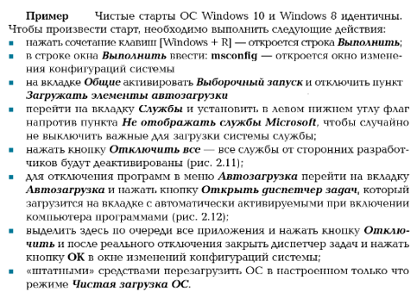

Рис. 3 «Пример чистой загрузки Windows 10»

## 1.3. Измерение и анализ эксплуатационных характеристик качества программного обеспечения

ЦЕЛЬ РАБОТЫ:изучить эксплуатационные характеристики качества программного обеспечения.

***ПОРЯДОК ВЫПОЛНЕНИЯ РАБОТЫ И ФОРМА ОТЧЕТНОСТИ:***

**Задание.** Сравнить программный продукт, разработанный студентами в соответствии с показателями качества. Сравнение проводить по следующим оценочным элементам: надежность ПС, сопровождаемость, корректность. Критерии оценки (0 до 1). Все сравнение занести в следующую таблицу.

Таблица № 12 «Сравнение программного продукта с показателями качества»

|  |  |  |
| --- | --- | --- |
| **Наименование** | **Метод оценки** | **Оценка программного продукта** |
| ***Оценочные элементы фактора «Надежность ПС»*** | | |
| Наличие требований к программе по устойчивости функционирования при наличии ошибок во входных данных | Экспертный | 1 |
| Возможность обработки ошибочных ситуаций | Экспертный | 1 |
| Полнота обработки ошибочных данных | Экспертный | 1 |
| Наличие тестов для проверки допустимых значений входных данных | Экспертный | 1 |
| Наличие системы контроля полноты входных данных | Экспертный | 1 |
| Наличие средств контроля корректности входных данных | Экспертный | 1 |
| Наличие требований к программе по восстановлению процесса выполнения в случае сбоя ОС, внешних устройств, процессора | Экспертный | 0 |
| Наличие требований к программе по восстановлению результатов при отказах ОС, внешних устройств, процессора | Экспертный | 0 |
| Наличие средств восстановления при сбоях оборудования | Экспертный | 0 |
| Наличие возможности повторного старта с точки прерывания | Экспертный | 0 |
| Наличие обработки неопределенностей | Экспертный | 0 |
| Наличие возможности автоматически обходить ошибочные ситуации в процессе вычисления | Экспертный | 1 |
|  | Всего: | 7 |
| ***Оценочные элементы фактора «Сопровождаемость»*** | | |
| Наличие комментариев в точках входа и выхода в программу | Экспертный | 0 |
| Осуществляется ли передача результатов работы модуля через вызывающий его модуль | Экспертный | 1 |
| Оценка программы по числу циклов используется ли язык высокого уровня | Экспертный | 0 |
| Наличие проверки корректности передаваемых данных | Экспертный | 0 |
| Использование при построении программ метода структурного программирования | Экспертный | 1 |
| Соблюдение принципа процесса разработки программы сверху вниз | Экспертный | 1 |
| Наличие ограничений на размеры модуля | Экспертный | 0 |
| Наличие модульной схемы программы | Экспертный | 1 |
|  | Всего: | 4 |
| ***Оценочные элементы фактора «Корректность»*** | | |
| Наличие всех необходимых документов для понимания и использования ПС | Экспертный | 1 |
| Наличие описание схемы иерархии модулей программы | Экспертный | 1 |
| Наличие описаний основных функций | Экспертный | 1 |
| Наличие описаний частных функций | Экспертный | 1 |
| Наличие описания данных | Экспертный | 1 |
| Наличие описания алгоритмов | Экспертный | 0 |
| Наличие описания интерфейсов между модулями | Экспертный | 1 |
| Наличие описания всех параметров | Экспертный | 0 |
| Наличие описание методов настройки системы | Экспертный | 0 |
| Наличие описание способов проверки работоспособности программы | Экспертный | 1 |
| Реанимация всех модулей системы | Экспертный | 0 |
| Реанимация всех основных функций | Экспертный | 0 |
| Реанимация всех алгоритмов | Экспертный | 0 |
| Наличие определений всех данных: переменные, индексы, массивы и пр. | Экспертный | 1 |
| Наличие интерфейсов с пользователем | Экспертный | 1 |
| Отсутствие противоречий в выполнении основных функций | Экспертный | 1 |
| Отсутствие противоречий в выполнении частных функций | Экспертный | 1 |
| Отсутствие противоречий в выполнении алгоритмов | Экспертный | 1 |
| Правильность взаимосвязей | Экспертный | 1 |
| Правильность реализаций интерфейса с пользователем | Экспертный | 1 |
| Отсутствие противоречий в настройке системы | Экспертный | 1 |
| Комплектность документации в соответствии со стандартами | Экспертный | 1 |
|  | Всего: | 16 |

## 1.4. Оценка качественных показателей программного средства

***ЦЕЛЬ РАБОТЫ:*** изучить эксплуатационные характеристики качества программного обеспечения.

***ОБОРУДОВАНИЕ:*** ПК, MS Excel.

***ВРЕМЯ ВЫПОЛНЕНИЯ: 90 минут***

***КРАТКАЯ ТЕОРИЯ И МЕТОДИЧЕСКИЕ РЕКОМЕНДАЦИИ:***

**Основные теоретические сведения**

Процесс оценки качества неразрывно связан с определением параметров, поддающихся измерению, в которых заинтересован потребитель. Современные методы оценки качества имеют в своем распоряжении широкий арсенал средств измерения, среди которых особенно выделяют прикладной статистический анализ данных, методы экспертных оценок, а также более сложные методы интеллектуального анализа данных, таких как нейронные сети, методы машинного обучения и т.д.

В области анализа качества программного обеспечения особое место занимает специальное научное направление – программометрика, имеющая основанием метрическую теорию программ.

Наиболее характерными чертами используемого для данных целей математического аппарата являются следующие:

1) Задачи измерений опираются на потребности предметной области, а не собственно математики.

2) Используемому математическому аппарату присущи различные допущения, подчас расходящиеся со строгим аппаратом математической статистики.

3) Значительное внимание уделяется сбору данных для анализа и предобработке поступающих данных (с целью выявления нарушений форматов данных, аномальных значений, пропусков и т.д.).

В области метрик оценки качества программного обеспечения также выделяют такие подходы, как:

1) Метрики оценки непосредственно ПО – на основе подходов, отображающих специфические характеристики программ.

2) Метрики анализа технологии разработки ПО – на основе подходов к оценке параметров разработки программ и их технических характеристик.

Существуют также метрики, используемые при оценке качества ПО исходя из вида поступающей информации:

1) Метрики соответствия разработанного ПО заранее определенным требованиям.

2) Метрики, позволяющие анализировать отклонения от нормы параметров первичных проектных материалов (определяют полноту технических параметров исходного кода).

3) Метрики, дающие возможность прогнозировать качество реализуемого программного обеспечения.

Для оценки характеристик качества должны быть установлены метрики показателей. Для простоты расчета комплексных показателей и интегральной оценки качества, все метрики должны иметь одну и ту же область значений, соответствующую выбранной шкале: [0,1÷1] или [0,1÷10].

В метриках применяют различные методы определения значений показателей: измерительный, регистрационный, органолептический, расчетный, экспертный, социологический, а также их сочетания по установленным правилам. При определении метрик следует руководствоваться принципами реализуемости, объективности и точности оценки метрик.

**Измерительный** метод основан на получении информации с использованием инструментальных средств.

**Регистрационный** метод основан на получении информации во время испытаний или функционирования программного обеспечения, когда регистрируют или подсчитывают определенные события (время и число сбоев или отказов, время передачи управления другим модулям, время начала и окончания работы).

**Органолептический** метод основан на использовании информации, полученной в результате анализа восприятия органов чувств (зрения, слуха) для определения показателей удобства применения.

**Расчетный** метод основан на использовании теоретических и эмпирических зависимостей (на ранних стадиях разработки), статистических данных, накапливаемых при испытаниях, эксплуатации и сопровождении программного обеспечения. При помощи расчетного метода определяют длительность вычислений, время реакции, показатели надежности, необходимые ресурсы.

**Экспертный** метод основан на определении значений показателей качества ПО экспертами, компетентными в решении данной задачи, на базе их опыта и интуиции.

Экспертный метод применяют в тех случаях, когда задача не может быть решена никаким другим из существующих способов или другие методы являются значительно более трудоемкими.

**Социологические** методы основаны на обработке специальных анкет -вопросников.

Качество ПС определяется путём сравнения полученных расчётных значений показателей соответствующими базовыми значениями показателей существующего аналога или расчётного ПС, принимаемого за эталонный образец.

Значения базовых показателей ПС должны соответствовать значениям показателей, отражающих современный уровень качества и прогнозируемый мирровый уровень. В качестве аналогов выбираются реально существующие ПС того же функционального значения, что и сравниваемое, с такими же основными параметрами, подобной структуры и применяемые в тех же условиях эксплуатации.

Программные продукты имеют многообразие показателей качества, которые отражают различные аспекты.

Основная характеристика программного продукта – это его общая полезность, которая включает в себя мобильность, исходную полезность и удобство эксплуатации.

Мобильность ПП означает их независимость от технического комплекса системы обработки данных, операционной среды, сетевой технологии обработки данных, специфики предметной области и т.п. Мобильный (многоплатфорный) программный продукт может быть установлен на различных моделях компьютеров и операционных систем, без ограничений на его эксплуатацию в условиях вычислительной сети. Функции обработки такого программного продукта для массового использования без каких-либо изменений.

Исходная полезность характеризуется следующими показателями:

* надежность;
* эффективность;
* учет человеческого фактора;

*Надежность работы ПП* определяется бессбойностью и устойчивостью в работепрограмм, точностью выполнения предписанных функций обработки, возможностью диагностики возникающих в процессе работы программ ошибок.

*Эффективность ПП* оценивается как с позиций прямого его назначения–требований пользователя, так и сточки зрения расхода вычислительных ресурсов, необходимых для его эксплуатации. Расход вычислительных ресурсов оценивается через объем внешней памяти для размещения программ и объём оперативной памяти для запуска программ.

Учёт человеческого фактора означает обеспечение дружественного интерфейса для работы конечного пользователя, наличие котекстно- зависимой подсказки или обучающей системы в составе программного средства, хорошей документации для освоения и использования, заложенных в программном средстве функциональных возможностей, анализ и диагностику возникших ошибок и др.

Удобство эксплуатации включает следующие показатели качества:

* модифицируемость;
* коммуникативность.

*Модифицируемость ПП* означает способность к внесению изменений,напримеррасширение функций обработки, переход на другую техническую базу обработки и т.п.

*Коммуникативность ПП* основана на максимально возможной их интеграции сдругими программами, обеспечении обмене данными в общих форматах представления (экспорт/импорт баз данных, внедрение или связывание объектов обработки и др.).

Естественно, что в условиях существования рынка программных продуктов важными характеристиками являются: стоимость; количество продаж; длительность продаж (время нахождения на рынке); известность фирмы-разработчика и программы; наличие программных продуктов аналогического назначения.

Таблица № 13 «Эксплуатационные характеристики качества ПО»

|  |  |  |  |  |
| --- | --- | --- | --- | --- |
| **Показатели качества** | **Сущность показателя** | **Экспертная оценка (вес) wi** | **Оценка, установленная экспериментом, ri** | **Качество показателя** |
| Надежность | вероятность работы без отказов в течение определенного периода времени, рассчитанная с учетом стоимости для пользователя каждого отказа | 1 | 1 | 1 |
| Корректность | способность программной системы работать в строгом соответствии со своей спецификацией | 1 | 0,9 | 0,9 |
| Эффективность | отношение уровня услуг, предоставляемых программным продуктом пользователю при заданных условиях, к объему используемых ресурсов | 1 | 0,9 | 0,9 |
| Гибкость | устойчивость к его изменениям | 0,9 | 0,9 | 0,81 |
| Функциональность | способность программного продукта выполнять набор функций: определенных в его внешнем описании и удовлетворяющих заданным или подразумеваемым потребностям пользователей | 0,8 | 0,7 | 0,56 |
| Эргономичность проектирования | заключается в решении всех вопросов, связанных с включением человека в проектируемую систему «человек–техника–среда» | 1 | 0,9 | 0,9 |
| Целостность | состояние ПО, характеризующееся отсутствием изменений преднамеренного или случайного характера | 0,8 | 0,7 | 0,56 |
| Функциональная совместимость | способность продукта или системы, интерфейсы которых полностью открыты, взаимодействовать и функционировать с другими продуктами или системами без каких-либо ограничений доступа и реализации | 0,6 | 0,5 | 0,3 |
| Сопровождаемость | характеристика программного продукта, позволяющая минимизировать усилия по внесению в него изменений: для устранения ошибок и для модификации в соответствии с изменяющимися потребностями пользователей | 0,8 | 0,9 | 0,72 |
| Модифицируемость | простота внесения изменений в программный код, локальность требуемых изменений, их независимость, проверяемость | 0,9 | 0,8 | 0,72 |
| Производительность | мера того, насколько эффективно приложение использует ресурсы системы для выполнения действий, которые вы создали для этого | 0,8 | 0,7 | 0,56 |
| Мобильность | свойство программы, выражающееся в возможности ее адаптации для работы в различных окружениях | 0,6 | 0,5 | 0,3 |
| Зрелость процесса | степень, в которой конкретный процесс удовлетворяет требованиям определенности, управляемости, измеримости, контролируемости и результативности | 0,7 | 0,6 | 0,42 |
| Возможность многократного использования | использование существующего программного обеспечения или знание программного обеспечения для создания нового программного обеспечения в соответствии с принципами повторного использования | 0,9 | 0,8 | 0,72 |
| Устойчивость | способность программной системы должным образом реагировать на исключительные ситуации | 0,9 | 1 | 0,9 |
| Масштабируемость | возможность приложения обслуживать дополнительную нагрузку с линейным увеличением использования ресурсов | 1 | 0,9 | 0,9 |
| Безопасность | защита приложений, которую их создатели обеспечивают уже на этапе разработки и до того, как программа окажется в открытом доступе | 0,9 | 0,7 | 0,63 |
| Эксплуатационная пригодность | указывает все требования, которые расширяют эксплуатационную пригодность или надежность формируемой системы, включая стандарты кодирования, соглашения об именах, библиотеках классов и утилитах поддержки | 0,8 | 0,9 | 0,72 |
| Тестируемость | степень, в которой программный артефакт (т. е. программная система, программный модуль, требования или проектный документ) поддерживает тестирование в данном контексте тестирования | 1 | 0,9 | 0,9 |
| Понятность | свойство, характеризующее, насколько легко (или трудно) специалисту, сопровождающему программный продукт, понять его работу | 0,9 | 1 | 0,9 |
| Практичность | способность программного продукта быть понятным, изученным, использованным и привлекательным для пользователя при применении в заданных условиях | 1 | 0,9 | 0,9 |
|  | Обобщённый показатель качества: |  |  | 72,48 |

Рис. 4 «Критерии качества»

## 1.5. Поиск оптимальных решений надёжности

**ЦЕЛЬ РАБОТЫ:** Ознакомление с задачей нахождения оптимального распределения требований к надежности и осуществления поиска оптимальных решений надёжности средствами MS Excel.

**ОБОРУДОВАНИЕ:** ПК, MS Excel.

**ВРЕМЯ ВЫПОЛНЕНИЯ:** 90 минут

***КРАТКАЯ ТЕОРИЯ И МЕТОДИЧЕСКИЕ РЕКОМЕНДАЦИИ:***

**Надежность** – свойство программного средства сохранять работоспособность в течение определенного периода времени, в определенных условиях эксплуатации с учетом последствий для пользователя каждого отказа.

**Работоспособным** называется такое состояние программного средства, при котором оно способно выполнять заданные функции с параметрами, установленными требованиями технического задания. С переходом в неработоспособное состояние связано событие отказа.

**Причиной отказа программного средства** является невозможность его полной проверки в процессе тестирования и испытаний. При эксплуатации программного средства в реальных условиях может возникнуть такая комбинация входных данных, которая вызовет отказ, следовательно, работоспособность программного средства зависит от входных данных, и чем меньше эта зависимость, тем выше уровень надежности.

Для оценки надежности используются три группы показателей: качественные, порядковые и количественные.

К основным количественным показателям надежности программного средства относятся:

* Вероятность безотказной работы– это вероятность того, что в пределах заданной наработки отказ системы не возникает. Наработка – продолжительность или объем работ.
* Вероятность отказа – вероятность того, что в пределах заданной наработки отказ системы возникает. Этот показатель, обратный предыдущему.
* Интенсивность отказов системы – это условная плотность вероятности возникновения отказа программного средства в определенный момент времени при условии, что до этого времени отказ не возник.
* Средняя наработка до отказа – математическое ожидание времени работы программного средства до очередного отказа.
* Среднее время восстановления – математическое ожидание времени восстановления.
* Коэффициент готовности – вероятность того, что программное средство ожидается в работоспособном состоянии в произвольный момент времени его использования по назначению.

**Причиной отказа программного средства** являются ошибки, которые могут быть вызваны: внутренним свойством программного средства, реакцией программного средства на изменение внешней среды функционирования. Это значит, что при самом тщательном тестировании, если предположить, что удалось избавится от всех внутренних ошибок, нельзя с полной уверенность утверждать, что в процессе эксплуатации программного средства не возникнет отказ.

Основным средством определения количественных показателей надежности являются **модели надежности**, под которыми понимают математическую модель, построенную для оценки зависимости надежности от заранее известных или оцененных в ходе создания программного средства параметров. В связи с этим определение надежности показателей принято рассматривать в единстве трех процессов – предсказание, измерение, оценивание.

**Предсказание** – это определение количественных показателей надежности исходя из характеристик будущего программного средства.

**Измерение** – это определение количественных показателей надежности, основанное на анализе данных об интервалах между отказами, полученных при выполнении программ в условиях тестовых испытаний.

**Оценивание** - это определение количественных показателей надежности, основанное на данных об интервалах между отказами, полученными при испытании программного средства в реальных условиях функционирования.

Все модели надежности можно классифицировать по тому, какой из перечисленных процессов они поддерживают (предсказывающие, прогнозные, оценивающие, измеряющие) Нужно отметить, что модели надежности, которые в качестве исходной информации используют данные об интервалах между отказами, можно отнести к измеряющим, и к оценивающим в равной степени. Некоторые модели, основанные на информации, полученной в ходе тестирования программного средства дают возможность делать прогнозы поведения программного средства в процессе эксплуатации.

Аналитические модели дают возможность рассчитать количественные показатели надежности, основываясь на данных о поведении программы в процессе тестирования (измеряющие и оценивающие модели). Эмпирические модели базируются на анализе структурных особенностей программ. Они рассматривают зависимость показателей надежности от числа межмодульных связей, количества циклов в модулях, отношения количества прямолинейных участков к количеству точек ветвления и тому подобное. Нужно отметить, что часто эмпирические модели не дают конечных результатов показателей надежности.

Аналитическое моделирование надежности программного средства включает четыре шага:

* определение предложений, связанных с процедурой тестирования программного средства;
* разработка или выбор аналитической модели, базирующейся на предположениях о процедуре тестирования;
* выбор параметров моделей с использование полученных данных;
* применение модели – расчет количественных показателей надежности по модели.

Аналитические модели представлены двумя группами: динамические и статические модели. В динамических моделях надежности программного средства поведение программы (появление отказов) рассматривается во времени. В статических моделях появление отказов не связывают со временем, а учитывают только зависимость количества ошибок от числа тестовых прогонов (по области ошибок) или зависимость количества ошибок от характеристики входных данных (по области данных). Для использования динамических моделей необходимо иметь данные о появлении отказов во времени. Статические модели принципиально отличаются от динамических тем, что в них не учитывается время появления ошибок в процессе тестирования и не используется никаких предположений о поведении функции риска. Эти модели строятся на твердом статистическом фундаменте.

**5. Решение задачи надежности по разработанному программному продукту. (ЛИСТ 4)**

На листе указать название, назначение и функциональные возможности информационной системы, которая оценивается.

Решение задачи с помощью поиска решений можно выполнить любым способом из вышепредставленных.

Столбцы в таблице будут обозначать функции системы, а строки характеристики системы (объем, затрачиваемые ресурсы, стоимость). Значение показателей и ограничения указать самостоятельно. Составить математическую модель. Сделать вывод по полученным результатам.

Таблица № 14 «Задача надёжности»

|  |  |  |  |  |  |  |  |  |  |  |  |  |  |  |  |
| --- | --- | --- | --- | --- | --- | --- | --- | --- | --- | --- | --- | --- | --- | --- | --- |
| Массо-объёмные, энергетические и стомостные характеристики системы | | | | Удельные значения увеличения массы, объёма, потребляемой электроэнергии и стоимости изделий вида A, B, C | | | | | | | | Ограничение по массе, объёму электроэнергии и стоимости | |  | |
|  | |
|  | |
| A | | B | | C | | D | | Решение функции | |
| Объём, МБ | | | | 5 | | 7 | | 10 | | 2 | | 250 | | 250 | |
| Затрачиваемые ресурсы, тыс. руб. | | | | 1 | | 2 | | 1 | | 1 | | 200 | | 61 | |
| Стоимость, тыс. руб. | | | | 3 | | 3 | | 5 | | 2 | | 300 | | 135 | |
|  |  |  |  | | X1 | | X2 | | X3 | | X4 | | F(x) | |  | |
|  |  |  |  | | 15 | | 16 | | 4 | | 10 | | 45 | |  | |

Вывод: В результате будет получено решение, согласно которому надёжность повышать надо на 15 единиц в функции А, на 16 единиц в функции В, на 4 единиц в функции С, на 10 единиц в функции D, что обеспечит ОБЩЕЕ ПОВЫШЕНИЕ надёжности на 45 единиц. Необходимо проанализировать все отчёты.

# Обслуживание, тестовые проверки, настройка программного обеспечения

## Конфигурирование программных и аппаратных средств

***ПОРЯДОК ВЫПОЛНЕНИЯ РАБОТЫ И ФОРМА ОТЧЕТНОСТИ:***

**Задание 1**

Скачайте программу CPU-Z. После установки определите конфигурацию вашего ПК и параметры отобразить в отчете.

Таблица № 15 «Установка программы CPU-Z»

|  |  |
| --- | --- |
| **CPU** |  |
| **Mainboard** |  |
| **Memory** |  |
| **SPD** |  |
| **Graphics** |  |
| **Bench** |  |
| **About** |  |

**Задание 2**

С помощью ресурсов Интернет подобрать такую конфигурацию аппаратных средств компьютера, которая позволит работать со следующими программными средствами:

* CorelDraw
* Photoshop
* 3D MAX
* 1C для бухгалтерского учета
* Project Expert
* AutoCad

Таблица № 16 «Конфигурация ПК»

|  |  |  |  |
| --- | --- | --- | --- |
| **Название** | **Фото** | **Характеристики** | **Цена, руб.** |
| Видеокарта | Видеокарта PNY NVIDIA T400 4G | NVIDIA Quadro T400 [4GB, 384 CUDA] | 29 990 |
| Процессор | Процессор Intel Core i5-13400 LGA1700,  10 x 2500 МГц, OEM | Intel® Core™ i5-13400(F) [до 4.6GHz, 10 ядер] | 24 990 |
| Материнская плата | product main image | MSI PRO B760-P [DDR4, Wi-Fi] | 15 999 |
| Оперативная память | product main image | 16GB Kingston Fury Beast RGB [DDR4, 3600MHz, 2x8GB] | 5 899 |
| SSD накопитель | product main image | 1TB WD Black SN770 [4900MB/s, Gen4] | 8 899 |
| Блок питания | product main image | 500W Deepcool PK500D [80+ Bronze] | 4 999 |
| Операционная система | Microsoft Windows 10 Pro (Professional) - купить лицензию по выгодной цене | Microsoft Windows 10 Pro | 5 000 |

**Итого: 95 776 руб.**

**Задание 3**

Скачать симулятор MyBIOS с 5-ю заданиями:

<http://bios-sim.narod.ru/download.html>

Выполнить задания и отразить их в отчете.

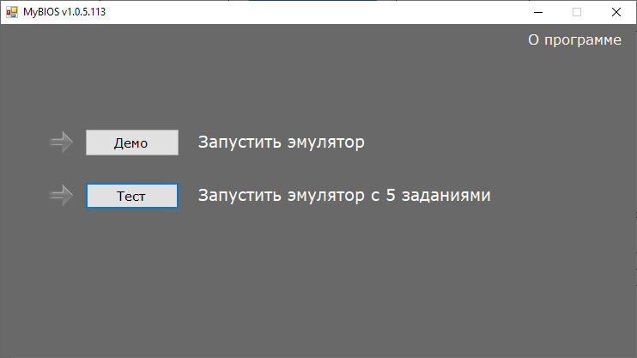

Рис. 5 «MyBIOS»

Задание №1

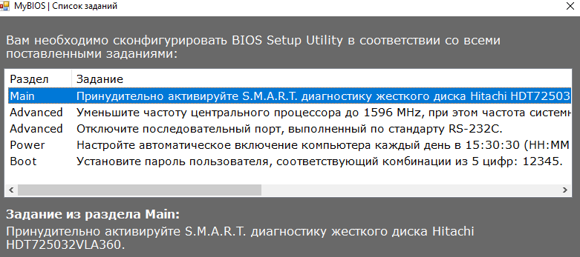

Рис. 6 «Задание №1»

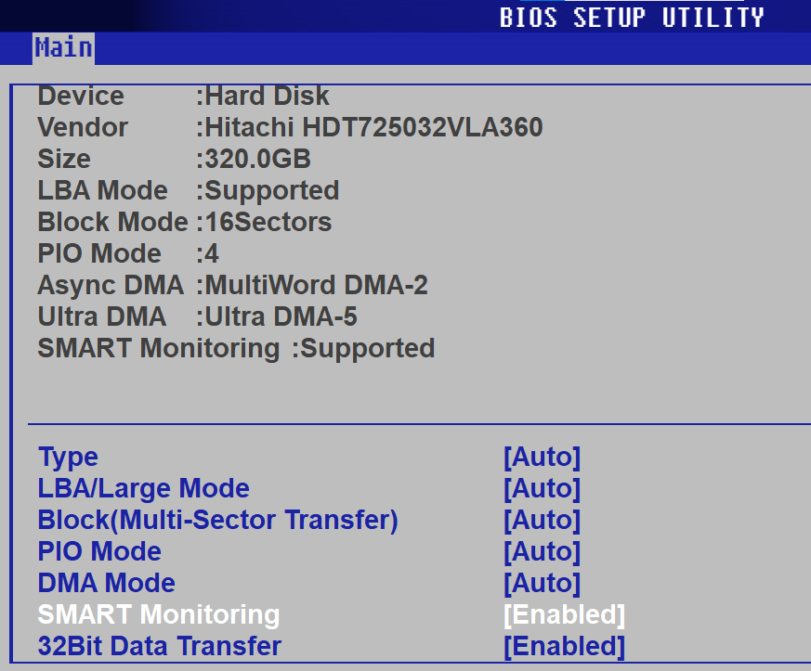

Рис. 7 «Диагностика жёсткого диска»

Задание №2

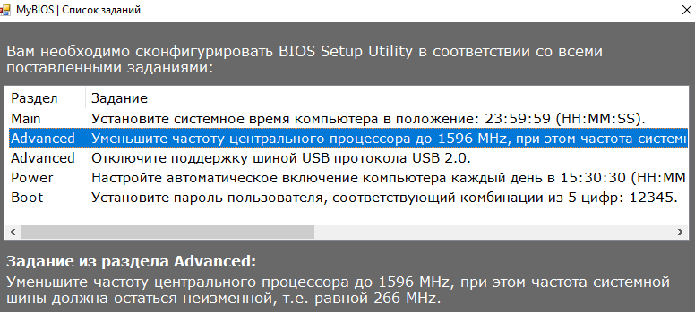

Рис. 8 «Задание №2»

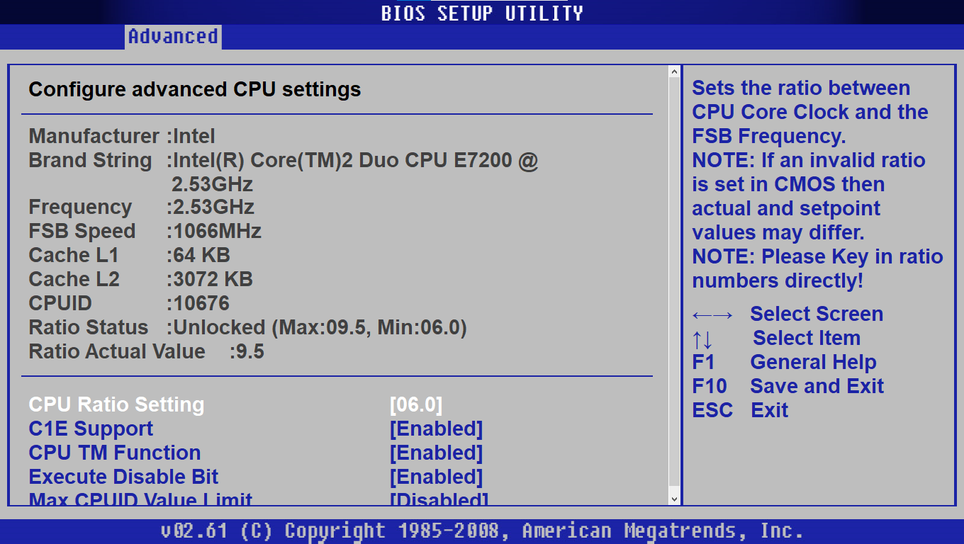

Рис. 9 «Уменьшение частоты центрального процессора»

Задание №3

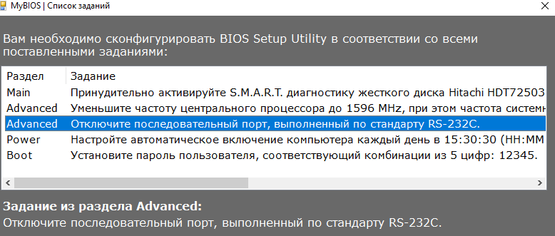

Рис. 10 «Задание №3»

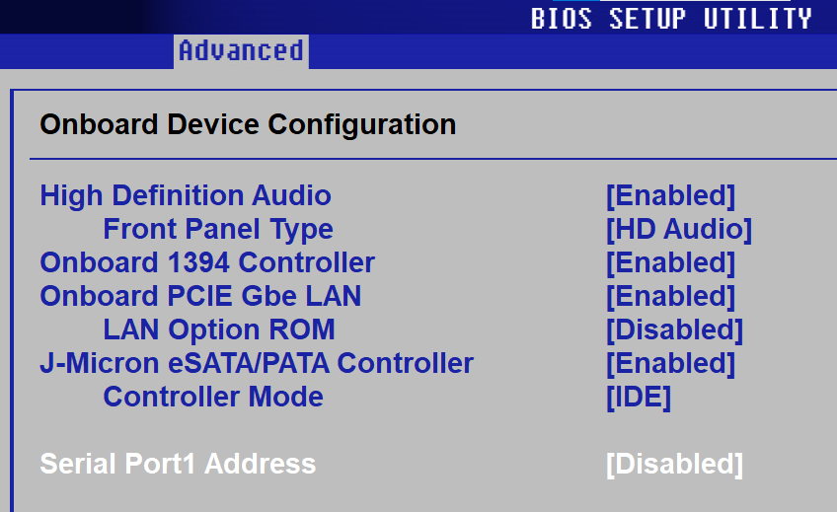

Рис. 11 «Отключение последовательного порта»

Задание №4

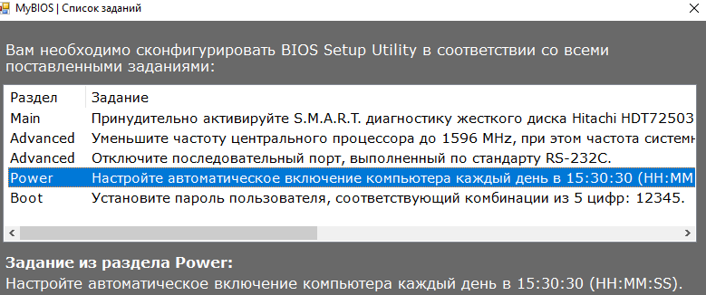

Рис. 12 «Задание №4»

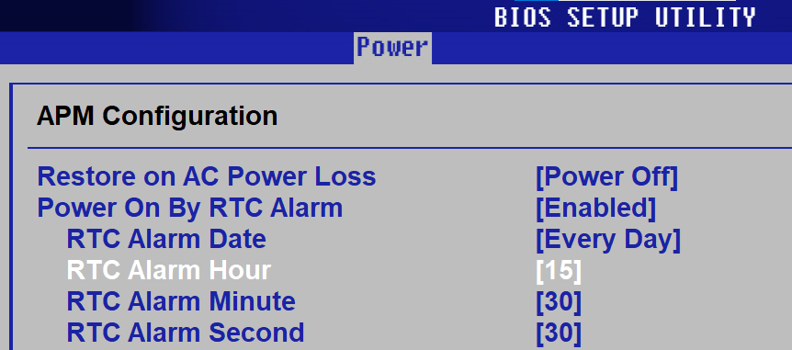

Рис. 13 «Настройка автоматического включения компьютера в 15:30:30»

Задание №5

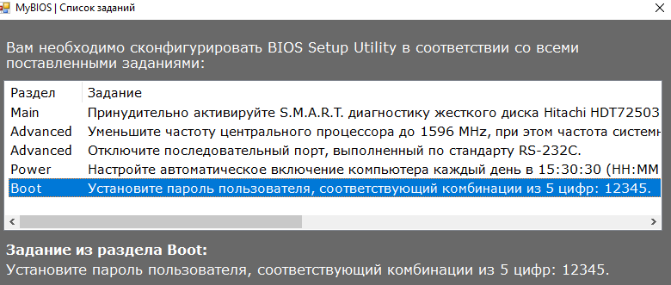

Рис. 14 «Задание №5»

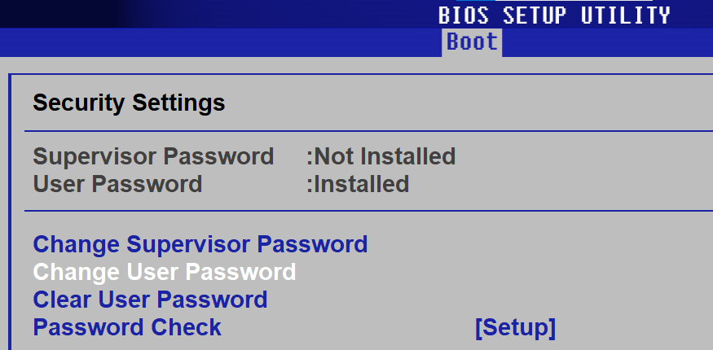

Рис. 15 «Установка пароля пользователя»

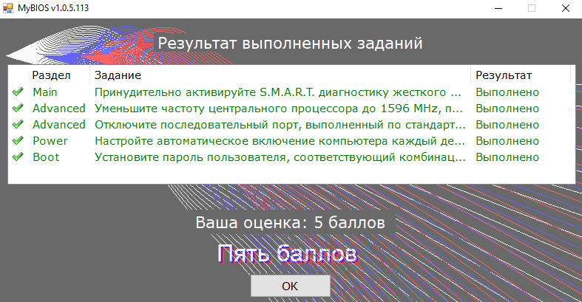

Рис. 16 «Результат выполнения заданий»

**Задание 4**

Указать программную конфигурацию вашего компьютера в виде таблицы, указать название программы, версию, издатель, размер, описание программы.

Таблица № 17 «Конфигурация ПК»

|  |  |  |  |  |
| --- | --- | --- | --- | --- |
| Название | Версия | Издатель | Размер | Описание |
| 1С: Преприятие | 8.3.22.1709 | 1С | 1,36 ГБ | Полнотекстовая малокодовая платформа, предоставляющая готовую к использованию инфраструктуру и инструменты для быстрой разработки бизнес - приложений, таких как ERP, POS, WMS или другое индивидуальное корпоративное программное обеспечение |
| 7-Zip | 22.01 | Igor Pavlov | 5,46 МБ | Бесплатный архиватор файлов с открытым исходным кодом, утилита, используемая для размещения групп файлов в сжатых контейнерах, известных как "архивы" |
| WinRAR | 6.20.0 | win.rar GmbH | 7,55 МБ | Один из первых архиваторов, появившийся ещё во времена MS-DOS (одна из первых операционных систем, без графической оболочки), умеющий открывать и создавать архивы во многих форматах |
| MySQL Workbench | 8.0.21 | Oracle Corparation | 125 МБ | Бесплатная программа для визуального проектирования БД для ПК Windows. Инструмент предоставляет разработчикам полный набор визуальных инструментов для создания, редактирования и управления SQL-запросами, подключениями к базам данных и объектами |
| Microsoft SQL Server Management Studio 18 | 15.0.18424.0 | Microsoft Corporation | 2,75 ГБ | Система управления реляционными базами данных (РСУБД), разработанная корпорацией Microsoft |
| Visual Studio Community 2022 | 17.4.4 | Microsoft Corporation | 500 МБ | Многофункциональная интегрированная среда разработки, предназначенная для программирования современных приложений для платформы Windows |
| Microsoft Office профессиональный 2016 | 16.0.4266.1001 | Microsoft Corporation | 3 ГБ | Версия офисного пакета компании Microsoft, следующая за Microsoft Office 2013 |
| PyCharm | 2023.2.1 | JetBrains | 1.47гб | Кроссплатформенная интегрированная среда разработки для языка программирования Python |
| Yandex | 23.9.2.888 | Yandex | 48 МБ | Браузер, созданный компанией «Яндекс» на основе движка Blink, используемого в открытом браузере Chromium |
| Google Chrome | 118.0.5993.72 | Google LLC | 293 МБ | Браузер, разрабатываемый компанией Google на основе свободного браузера Chromium и движка Blink |

**Задание 5**

Скачать программу recuva. Описать процесс установки.

Шаг №1. После того, как скачали установщик с официального сайта запускаем установщик recuva:



Рис. 17 «Установщик»

Шаг №2. Выбрать русский язык, нажать «Install»:

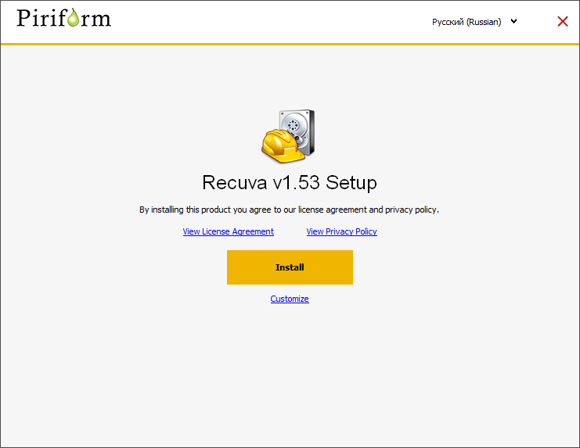

Рис. 18 «Установка»

Шаг №3. Убрать галочку «View release notes», нажать «Run Recuva»:

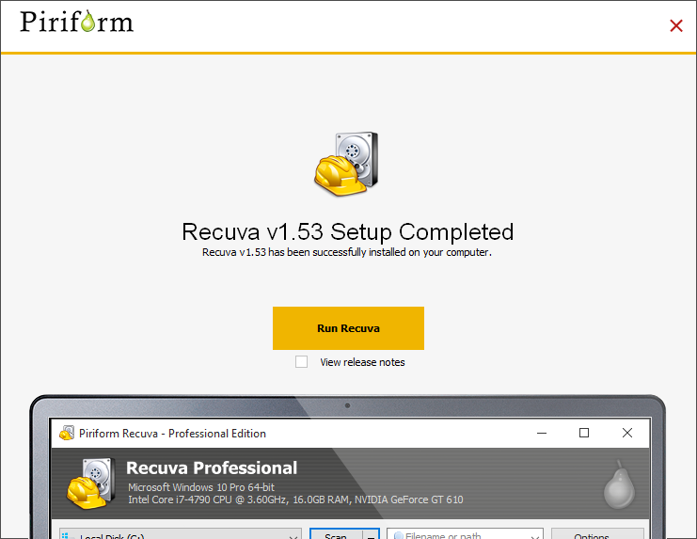

Рис. 19 «Установка»

Шаг №4. Нажать «Далее»:

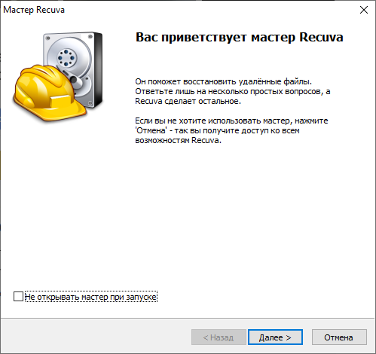

Рис. 20 «Установка: Мастер Recuva»

Шаг №5. Нажать «Далее»:

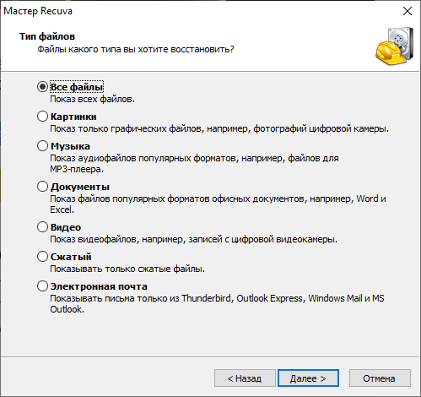

Рис. 21 «Установка: Тип файла»

Шаг №6. Нажать «Далее»:

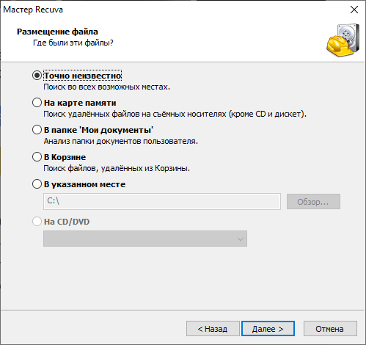

Рис. 22 «Установка: Размещение файла»

Шаг №7. Нажать «Начать»:

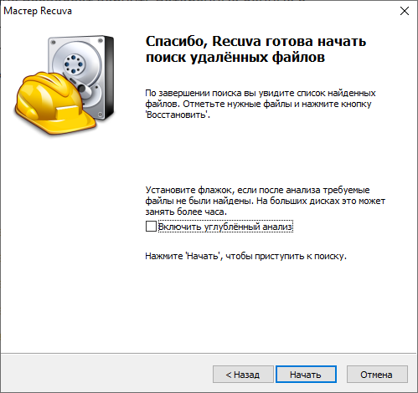

Рис. 23 «Установка: Завершение»

Шаг №7. Дождаться загрузки:

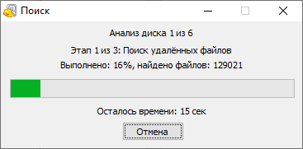

Рис. 24 «Загрузка: Поиск удалённых файлов»

Шаг №8. Программа установлена и готова к восстановлению файлов:

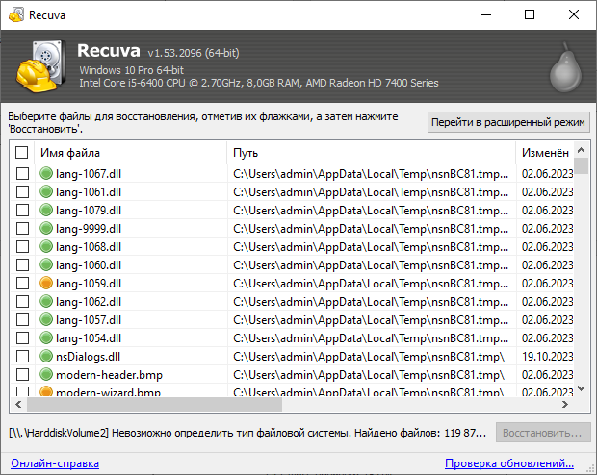

Рис. 25 «Программа Recuva»

## Установка машины на VirtualBox

ЦЕЛЬ РАБОТЫ:научиться устанавливать и осуществлять настройка виртуальной машины под требования программного обеспечения, а также уметь устанавливать программное обеспечение на виртуальную машину.

***ПОРЯДОК ВЫПОЛНЕНИЯ РАБОТЫ И***

***ФОРМА ОТЧЕТНОСТИ:***

Задание 1. Описать различные типы виртуализации.

1. Виртуализация операционной системы. Является наиболее распространенной в данный момент формой виртуализации.
2. Паравиртуализация.Технология виртуализации, которая позволяет создавать несколько виртуальных машин на одном физическом сервере. В отличие от полной виртуализации, при паравиртуализации гостевые операционные системы знают о своем виртуальном окружении и взаимодействуют непосредственно с гипервизором. Это позволяет достичь более высокой производительности и эффективности работы системы.
3. Полная виртуализация — это полное эмулирование физического оборудования программным или аппаратным гипервизором таким образом, чтобы при перезапуске гостевой операционной системы на другом физическом оборудовании, не требовалось выполнять с ней каких-либо действий для ее успешного запуска.

Задание 2. Установить виртуальную машину. Описать пошаговый процесс установки в виде таблицы.

Таблица № 18 «Установка виртуальной машины»

|  |  |  |
| --- | --- | --- |
| Шаг | Описание | Фото |
| 1 | Скачиваем и открываем установщик «VirtualBox» |  |
| 2 | Нажимаем «Next» |  |
| 3 | Выбираем «Repair», жмём «Next» |  |
| 4 | Жмём «Repair» |  |
| 5 | Установка завершена, жмём «Finish» |  |

## Установка и настройка операционной системы Windows 10

ЦЕЛЬ РАБОТЫ:научиться устанавливать и осуществлять настройка виртуальной машины под требования программного обеспечения, а также уметь устанавливать программное обеспечение на виртуальную машину.

***ПОРЯДОК ВЫПОЛНЕНИЯ РАБОТЫ И***

***ФОРМА ОТЧЕТНОСТИ:***

Задание 3. Настроить виртуальную машину под установку операционной системы Windows 10. Описать пошаговый процесс настройки в виде таблицы.

Таблица № 19 «Настройка виртуальной машины»

|  |  |  |
| --- | --- | --- |
| Шаг | Описание | Фото |
| 1 | Зайти в «VirtualBox», создать виртуальную машину |  |
| 2 | Указать имя, папку местоположения, тип и вирсию операционной системы |  |
| 3 | Указать объём оперативной памяти |  |
| 4 | Создать виртуальный жёсткий диск |  |
| 5 | Указать формат хранения |  |
| 6 | Указать имя и размер файла |  |
| 7 | После создания зайти в настройки |  |
| 8 | Зайти в пункт «Система», убрать галку с «Гибкий диск», расставить порядок загрузки «Оптический диск», после «Жёсткий диск» |  |
| 9 | В подпункт системы «Процессор», в «Процессор(ы)» ввести «2» |  |
| 10 | Перейти в пункт «Носители», нажать на «Пусто», в настройке выбрать образ диска, нажать «ОК» |  |

Задание 4. Скачать дистрибутив операционной и системы Windows 10 и установить на виртуальную машину. Описать пошаговый процесс установки в виде таблицы.

Таблица № 20 «Процесс установки ОС на виртуальную машину»

|  |  |  |
| --- | --- | --- |
| Шаг | Описание | Шаг |
| 1 | Выбрать язык, нажать «Далее» |  |
| 2 | Нажать «Установить» |  |
| 3 | Принять условия, нажать «Далее» |  |
| 4 | Выбрать «Выборочная установка» |  |
| 5 | Выбираем пространство, жмём  «Далее» |  |
| 6 | Ждём установку |  |
| 7 | Нажимаем на кнопку «Использовать стандартные параметры» |  |
| 8 | Выбираем пункт «Присоединение к локальному домену» и нажимаем кнопку «Далее» |  |
| 9 | Создаём имя пользователя и нажимаем кнопку «Далее» |  |
| 10 | Ждём запуск Windows |  |

## Установка и настройка серверного программного обеспечения

ЦЕЛЬ РАБОТЫ: сформировать умения и навыки по установке серверного программного обеспечения.

***ПОРЯДОК ВЫПОЛНЕНИЯ РАБОТЫ И ФОРМА ОТЧЕТНОСТИ:***

**Задание 1.** Назначение серверных операционных систем.

Краткая характеристика и особенности серверных операционных систем Windows, Unix, Linux, NetWare, Mac OS X. Оформить в виде таблицы (название ос, краткая характеристика, плюсы и минусы, интерфейс).

Таблица № 21 «Назначение серверных ОС»

|  |  |  |  |  |
| --- | --- | --- | --- | --- |
| Название | Краткая характеристика | Плюсы | Минусы | Интерфейс |
| Windows | Это операционная система, разработанная корпорацией Microsoft. Представляет собой основную программу, которая управляет всеми функциями компьютера и обеспечивает установку дополнительных приложений. | Проста в использовании.  Не нужны знания программирования.  Большая часть оборудования и софта разрабатываются именно под Windows. | Малое количество предустановленных программ.  Слишком много вирусов, но при этом слабая стандартная защита.  Быстро накапливается мусор и появляются различные лаги. | Графический интерфейс пользователя, включающий рабочий стол, панель задач и меню "Пуск" |
| Unix | Модульный дизайн, в котором каждая задача выполняется отдельной утилитой, взаимодействие осуществляется через единую файловую систему, а для работы с утилитами используется командная оболочка. | Надежность.  Масштабируемость.  Гибкость.  Безопасность.  Поддержка сетевых возможностей. | Сложность.  Ограниченная поддержка программного обеспечения.  Разнообразие дистрибутивов.  Ограниченная поддержка пользовательского интерфейса. | Unix использует командный интерфейс, который может быть сложным для начинающих пользователей |
| Linux | Семейство Unix-подобных операционных систем на базе ядра Linux, включающих тот или иной набор утилит и программ проекта GNU, и, возможно, другие компоненты. | Бесплатность.  Настраиваемость.  Простота установки.  Безопасность.  Нетребовательность к ресурсам. | Сложность освоения  Отсутствие версий популярных программ  Отсутствие поддержки некоторого оборудования  Недостаточная поддержка игр | Linux может использовать как графический, так и командный интерфейс, в зависимости от настроек пользователя |
| NetWare | Это операционная система, разработанная Novell для сетевых рабочих станций и серверов. Она предназначена для работы в корпоративных сетях и предлагает высокую производительность и надежность | Высокая производительность.  Пропускная способность сети.  Эффективная поддержка клиентских станций, работающих под управлением DOS. | Нет поддержки своих клиентов.  Нет средств организации на файловом сервере виртуальных машин.  Для администрирования необходимо иметь рабочую станцию. | NetWare использует графический интерфейс пользователя, который может быть сложным для начинающих пользователей |
| Mac OS X | Это операционная система, разработанная Apple для компьютеров Mac. Она известна своим элегантным и минималистичным дизайном | Mac OS X обеспечивает высокую безопасность и стабильность, а также интегрируется с другими продуктами Apple без проблем | Mac OS X может быть дороже, чем другие операционные системы, и некоторые пользователи могут предпочесть другие операционные системы. | Пользовательский интерфейс Mac состоит из анимированных панелей, включающих в себя иконки и значки работающих приложений и папок с документами. |

**Задание 2.** Сравнение серверных операционных систем

Таблица № 22 «Сравнение серверных ОС»

|  |  |  |  |
| --- | --- | --- | --- |
| **Признак** | **Windows** | **Linux** | **Unix** |
| Пользовательский графический интерфейс | Используются «плитки», которые прокручиваются по вертикали и могут быть настроены для быстрого доступа. Все статичные иконки заменены на "живые элементы". | Довольно приятный и интуитивно понятный интерфейс. При наличии определенного опыта можно изменить практически все. | Предоставляет графический интерфейс пользователя, но он может быть менее интуитивно понятным для некоторых пользователей, поскольку Unix больше ориентирован на текстовый интерфейс |
| Безопасность | Встроенная защита от вирусов. | Достаточно хорошо защищена. Под неё практически не пишут вирусы, поэтому можно не нагружать систему доп. cредствами защиты. | Предлагает встроенные средства безопасности, но они могут быть менее продвинутыми по сравнению с Windows и Linux. |
| Стабильность работы | Устаревшие версии действительно часто выходили из строя. На современных вариантах ОС такого нет. | Самая стабильная система из всех трёх. | Стабильная и надежная операционная система, но она может быть менее популярной среди серверных систем по сравнению с Windows и Linux. |
| Возможности | Поддерживает широкий спектр приложений и служб, включая веб-серверы, базы данных, электронную почту и многое другое | Поддерживает широкий спектр приложений и служб, но они могут потребовать больше настройки и конфигурации по сравнению с Windows. | Поддерживает широкий спектр приложений и служб, но он может быть менее популярен среди серверных систем по сравнению с Windows и Linux. |
| Цена | Самый дешёвый вариант - более 50 долларов. | Низкая стоимость (200-300 рублей). | бесплатен |

**Задание 3.** Понятие и версии серверной операционной системы Windows Server. Оформить в виде таблицы (дата выпуска и версия).

Windows Server — линейка серверных операционных систем от компании Microsoft.

Таблица № 23 «Понятие и версии серверной ОС Windows»

|  |  |  |
| --- | --- | --- |
| Описание | Дата выпуска | Версия |
| Первая версия сервера. Поддерживает 32-битные системы. | Июль 1993 | Windows NT 3.1 |
| Поддерживает Unix и Novell Netware, может быть использована с существующими сетями. | Сентябрь 1994 | Windows NT 3.5 |
| Поддерживает Windows 95 с удаленным управлением лицензиями программного обеспечения. | Май 1995 | Windows NT 3.51 |
| Включает IIS, серверную версию терминала, интерфейс пользователя, похожий на Windows 95. | Август 1996 | Windows NT 4.0 |
| Включает интеграцию с Active Directory для аутентификации пользователей и поддержку Extensible Market Language. | Апрель 2003 | Windows Server 2003 |
| Определяет роли и функции сервера, включает .NET. | Декабрь 2005 | Windows Server 2003 R2 |
| С Active Directory Federation Services (ADFS), мастером конфигурации безопасности и улучшенными возможностями сжатия данных. | Февраль 2008 | Windows Server 2008 |
| Введены гипервиртуализация, просмотр событий и серверный менеджер. | Октябрь 2009 | Windows Server 2008 R2 |
| 64-битная операционная система, улучшенная реализация групповой политики, с удаленными службами рабочего стола. | Сентябрь 2010 | Windows HPC Server 2008 |
| Улучшенная функциональность Hyper-V и добавлена поддержка для интеграции с облаком. | Сентябрь 2012 | Windows Server 2012 |
| Обновленный и улучшенный управление хранилищем. | Октябрь 2013 | Windows Server 2012 R2 |
| Включение контроллера сети и Nano Server, добавлена поддержка контейнеров. | Сентябрь 2016 | Windows Server 2016 |
| С гиперконвергентной инфраструктурой, продвинутой защитой от угроз и Windows Admin Center. | Октябрь 2018 | Windows Server 2019 |
| Включает Azure Arc, службу миграции хранилища, поддержку горячей замены. | Август 2021 | Windows Server 2022 |

**Задание 4.** Системные требования к установке Windows Server 2012.

Системные требования:

* Процессор: 1.4 ГГц 64-битный процессор;
* Оперативная память: 512 МБ (2 ГБ и более рекомендуется для некоторых ролей);
* Место на жестком диске: 32 ГБ (64 ГБ и более рекомендуется для установки ролей и функций);
* Графическое устройство с поддержкой DirectX 9.0;
* Сетевой адаптер: минимум 1 гигабитный (10 гигабитный рекомендуется для некоторых ролей);
* Устройство чтения DVD-дисков (только для установки с DVD);
* Клавиатура и мышь (или другой устройство ввода).

**Задание 5.** Пошаговый процесс установки Windows Server 2012.

Таблица № 24 «Пошаговый процесс установки Windows Server 2012»

|  |  |
| --- | --- |
| Фото | Опиание |
|  | Вставляем установочный диск Microsoft Windows Server 2012 в DVD-привод компьютера и загружаемся с него (для этого в BIOS компьютера необходимо поставить первичную загрузку с CD-ROM). После непродолжительной загрузки попадаем на окно выбора языка. Выбираем нужные параметры (по умолчанию язык, формат времени и денежных единиц и раскладку клавиатуры оставляем русскую) и нажимаем «Далее» (Next). |
|  | В следующем окне, для первичной установки Windows Server нажимаем «Установить» (Install now). |
|  | Теперь необходимо выбрать выпуск операционной системы, который будем устанавливать. Выбрав нужный выпуск, жмем «Далее» (Next) . |
|  | Соглашаемся с условиями лицензионного соглашения, установив флаг «Я принимаю условия лицензии» (I accept the license terms) и жмем «Далее» (Next) . |
|  | На следующем шаге необходим выбрать тип установки. Для чистой установки Windows Server 2012 выбираем «Выборочная: только установка Windows…» (Custom: Install Windows only) . |
|  | Теперь разметим жесткий диск для установки, если это не было сделано раннее. Для этого выберем незанятое пространство на каком-либо физическом жестком диске в списке и нажмем «Создать» (New). |
|  | Введем размер создаваемого логического диска (по умолчанию полный объем) и нажмем «Применить» (Apply). |
|  | Также согласимся на создание дополнительных разделов для системных файлов, нажав «ОК» в появившемся окне. |
|  | После вышеописанных действий, вместо неразмеченной области должны появиться 2 раздела: Системный (System) и Основной (Primary). Выбираем основной раздел для установки Windows и жмем «Далее» (Next). |
|  | Дожидаемся завершения установки компонент Windows Server 2012. |
|  | По завершении установки компьютер будет перезагружен. |
|  | Вводим пароль администратора и жмем «Готово» (Finish) . |

**Задание 6.** Проблемы, возникающие при установке Windows Server 2012.

Проблемы:

* Недостаточно свободного места на жестком диске
* Неподдерживаемое оборудование
* Проблемы с загрузочным диском или образом ISO
* Проблемы с BIOS или UEFI

## Выявление и документирование проблем установки программного обеспечения

ЦЕЛЬ РАБОТЫ: познакомиться с возможными проблемами установки программного обеспечения, получить навыки решения проблем установки ПО и написания Руководства по инсталляции программного средства.

***ПОРЯДОК ВЫПОЛНЕНИЯ РАБОТЫ И ФОРМА ОТЧЕТНОСТИ:***

**Задание 1**

Из методических указаний выписать в отчет в виде таблицы все основные причины проблем с установкой программного обеспечения и возможные способы их решения.

Таблица № 25 «Причины проблем с установкой ПО и возможные способы их решения»

|  |  |
| --- | --- |
| Причина проблемы установки ПО | Возможные способы решения |
| Отсутствие системной библиотеки NET Framework необходимой версии | Рекомендуется установить на свой компьютер все версии NET Framework, начиная с 2.0 и заканчивая самой старшей, которую поддерживает ваша Windows. Это обеспечит нормальную работу всех совместимых с вашей ОС программ.  Чтобы узнать, какая версия NET Framework установлена на вашем компьютере, нажмите на кнопку «Пуск», выберите «Панель управления», затем откройте раздел «Программы», а потом – «Программы и компоненты» (пример для Windows 7).  Докачать версии, которых вам не хватает, можно на сайте Microsoft.  Как правило, если программы не устанавливаются по причине отсутствия нужной NET Framework, появляется сообщение с указанием версии, которую нужно докачать. |
| Отсутствие компонентов Visual C++ и Direct X | Если программа не устанавливается из-за отсутствия этих компонентов или их правильной версии, появляется соответствующее сообщение. Необходимые версии Visual C++ и Direct X можно скачать из интернета. |
| Отсутствие каких-то библиотек в системе, которые должны были бы быть в ней по умолчанию | Чтобы решить её, необходимо докачать нужный DLL файл и поместить его в нужный каталог (в system32 или SysWOW64). После этого следует зарегистрировать библиотеку. Для этого нужно нажать «Пуск» и выбрать «Выполнить» (или клавиши ctrl+R). Затем записать cmd и нажать «Ок». В командной строке библиотеки регистрируются командой regsvr32 file.dll , где file.dll – это наименование файла библиотеки. |
| Нехватка прав администратора | Чтобы решить это, обратитесь к системному администратору за помощью.  Это может случиться не только в офисе, но и дома, если ваш пользователь на ПК не имеет прав администратора. |
| Кривые сборки ПО, которые были взломаны и распространены в бесплатное пользование, либо как-то видоизменены, т. е. сделана собственная сборка | Чтобы избежать этого, ознакомьтесь с комментариями тех, кто уже попробовал то, что вы устанавливаете.  Сложно сказать, какие могут быть ошибки при установке таких программ. Может быть всё, что угодно. |
| Блокировка программами установщиками: антивирусы и некоторый софт | Решить её просто – отключите ваш антивирус или другую программу безопасности и установите программу. При необходимости внесите этот софт в доверительный список в антивирусе или в программе безопасности.  Будьте бдительны. Если вы не уверены в благонадёжности источника программы, то лучше не устанавливайте её, если антивирус ругается. |
| Повреждённый файл инсталляции | Если при установке программы появляется ошибка о том, что файл установки повреждён, то следует получить этот файл заново. Такое может случиться из-за того, что файл программы не до конца докачался, или был выложен на сайте уже повреждённым. Чтобы решить проблему, нужно попытаться скачать файл установки программы из другого места. |

**Задание 2**

С помощью ресурсов Интернет найдите основные пункты, которые должны содержаться в Руководстве по инсталляции программного средства, выпишите их в отчет.

Руководство по инсталляции программного средства должно содержать:

— описание машинно-считываемого носителя, на котором поставляется программное средство;

— файлы, представляющие программное средство;

— требования к минимальной конфигурации аппаратуры.

В частности, оно включает в себя:

— концепции и обзоры системного управления программами и базами данных;

— документы, детализирующие концепцию процессов управления системой и ПС и требования к реализации каждой функции;

— информационную модель системы, комплекса программ, их атрибутов и операций;

— руководства для формализации и описания объектов управления системы и ПС;

— формализация непосредственной передачи управляющей информации между компонентами системы и ПС;

— документы, описывающие:

— передаваемые типы данных;

— формализованные объекты, их состояния, атрибуты, операции и извещения об обмене;

— классификатор объектов управления, отражающий взаимосвязь между классами объектов управления и правилами их применения;

— функции администратора программных средств:

— общие функции администрирования при применении данного ПС;

— процедуры по инсталляции и подготовке ПС к эксплуатации;

— контроль ввода заданий и выработки запроса на их выполнение;

— контроль представления результатов обработки заданий;

— способы и формы контроля исполнения заданий;

— динамическое управление процессом реализации заданий.

**Задание 3**

Скачайте пробную версию программы ABBYY FineReader. Установите программу. После установки программы написать Руководство по инсталляции программного средства в виде таблицы.

Таблица № 26 «Установка ABBYY FineReader»

|  |  |  |
| --- | --- | --- |
| № Шага | Действие | Фото |
| 1 | После установки и открытия установочного файла, нажать «Далее» |  |
| 2 | Убрать галочки у доп. загружаемого ПО и нажать «Далее» |  |
| 3 | Убрать галочку у доп. загружаемого ПО и нажать «Далее» |  |
| 4 | Нажать «Установить» |  |
| 5 | Дождаться распаковки файлов программы |  |
| 6 | Выбрать русский язык, нажать «ОК» |  |
| 7 | Принять условия лицензионного договора, нажать «Далее» |  |
| 8 | Нажать «Далее» |  |
| 9 | Нажать «Установить» |  |
| 10 | Дождаться установки |  |
| 11 | Установка завершена, жмём «Готово» |  |

**Задание 4**

С помощью ресурсов Интернет найдите и перечислите в отчете, не совместимые с ОС Windows 10 программные средства.

1. QuickTime – это видеоплеер от компании Apple. Хотя эта программа все еще доступна на macOS, компания не поддерживает выпуск обновлений для версии Windows с 2016 года.
2. Adobe Flash Player не поддерживается разработчиками с января 2021 года. Хотя сейчас он заблокирован во всех современных браузерах, вам все равно стоит удалить его локальные копии. Это обезопасит вас от любых проблем безопасности в будущем, так как Adobe больше не собирается выпускать обновления для программы.
3. Adobe Shockwave Player, перестал поддерживаться разработчиками еще в 2019 году. Компания больше не рекламирует продукт и не советует кому-либо устанавливать его.
4. Silverlight – это веб-фреймворк, похожий на Adobe Flash, который когда-то был нужен для воспроизведения мультимедийного контента в вашем браузере. Много лет назад эти плагины были неотъемлемыми компонентами популярных сайтов. Однако теперь они устарели и больше никому не нужны. W3Techs утверждает, что по состоянию на начало 2021 года менее 0,03 процентов веб-сайтов используют Silverlight.

## Тестирование программных продуктов. Анализ рисков

ЦЕЛИ РАБОТЫ:

1. Ознакомление с методами тестирования программного продукта.

2. Ознакомиться документацией на разработку программного обеспечения;

3. Сравнить результаты тестирования с требованиями к программным продуктам.

4. Научиться производить анализ рисков программного обеспечения.

5. Научиться выявлять первичные и вторичные ошибки программного обеспечения.

***ПОРЯДОК ВЫПОЛНЕНИЯ РАБОТЫ И ФОРМА ОТЧЕТНОСТИ:***

**Задание 1. Разработать план тестирования программного продукта (тест план).** **Введение**

Смотри пример тест – плана.

**Задание 2. Сравнение результатов тестирования с требованиями технического задания и спецификации.**

1. Составьте техническое задание, которое будет содержать необходимые требования к программному продукту.

1. **Назначение разработки**

Автоматизированная информационная система «Учёт поступления товаров» предназначена для обобщения информации о движении и наличии товаров, приобретенных для машиностроительного завода АО «Стекломаш». Пользователями программы выступают менеджеры склада, кладовщики, администратор. Приобретение товаров от поставщиков осуществляется на основании договоров купли-продажи, в которых оговариваются условия поставки. Данные первичных документов по приходу товаров обобщаются в журнале поступления товаров, содержащем название приходного документа, его дату и номер, краткую характеристику документа, дату регистрации документа, сведения о поступивших товарах. Менеджер формирует поступления материалов. Кладовщики фиксируют распределение материалов на складах. Администратор регулирует и следит за работой всех сотрудников, регистрирует новых пользователей, выдаёт роли.

1. **Требование к программе**
2. **Требования к функциональным характеристикам**

Функциональные требования:

* Регистрация пользователя.
* Авторизация пользователя по логину и паролю.
* Добавление, редактирование и удаление данных из таблиц:
  + - «Материалы»;
    - «Состав материала»;
    - «Склады»;
    - «Контрагенты»;
    - «Поступления»;
    - «Состав поставки»;
    - «Движения поступлений»;
    - «Хранение материалов»;
    - «Пользователи».
* Поиск данных по основным атрибутам таблиц.
* Сортировка: пользователей по логину и ФИО, остальных данных по всем доступным атрибутам.
* Фильтрация данных по различным критериям: типу материала, названию склада, правовой форме, номеру поставки, распределению, типу и возрасту пользователя.
* Вывод приходной накладной в Word.

1. **Требования к надежности и безопасности**

Программа должна быть в достаточной степени надёжна от сбоев. На крайний случай предусмотрено сохранение данных БД в приложении «Microsoft SQL» или восстановление данных в случае завершения работы.

1. **Требования к составу и параметрам технических средств**

Таблица № 27 «Состав технических средств и их характеристики»

|  |  |
| --- | --- |
| Процессор | Базовая частота процессора: 2.6 ГГц  Максимально поддерживаемый объем памяти: 128 ГБ  Максимальное число потоков: 12  Частота процессора: 3300 МГц  Число ядер: 4 |
| Оперативная память | Суммарный объем памяти: 16 ГБ  Тактовая частота: 2660 МГц  Пропускная способность: 28800 Мб/сек |
| Разрешение экрана | От 1680x1050 |
| Размер монитора | От 20,5″ |
| Устройства ввода | Клавиатура и мышь |
| Устройства вывода | Принтер |
| Жёсткий диск | Объем накопителя: 1024 ГБ  Буферная память: 64 Мб  Потребляемая мощность: 5,6 Вт |

1. **Требования к информационной и программной совместимости**

Программа не требует специального обслуживания. Для ознакомления с полным функционалом пользователь должен прочесть Руководство пользователя. Необходимые программы: Visual Studio, Microsoft SQL Server Management Studio 18, Microsoft Office – Word, а также ОС Windows 10.

2. Составьте спецификацию на разработку программного продукта.

**Введение**

Материалы относятся к категории материально-производственных запасов и являются основным, наиболее дорогостоящим видом оборотных активов. Кроме того, материалы, используемые организациями производственных отраслей, отличаются большой номенклатурой.

Материалы непременно сопутствуют осуществлению практически любого производственного процесса, входят в состав продукции или опосредуют процесс выполнения работ или оказания услуг. Используются материалы и в торговой деятельности. Поэтому вопросы бухгалтерского учета материалов, правильного определения их стоимости всегда имеют весьма важное значение.

Поскольку учет является одной из важнейших функций в системе управления и предоставляет точные сведения о процессах поступления, распределения и хранения материалов на складах, служит основой для планирования деятельности предприятия. Курсовая работа по учету поступления материалов и их распределения является актуальной на нынешний момент.

Целью курсовой работы является изучение предметной области в сфере поступлений, движений и наличии товаров на складах, а также разработка автоматизированного приложения для работников различных ролей в соответствии с их должностью.

При создании проекта использовалось следующее ПО:

• Visual Studio – IDE, в которой разрабатывалось приложение по работе с недвижимости для удобства работы риелторов и клиентов;

• Microsoft SQL – Система управления реляционными базами данных (РСУБД), разработанная корпорацией Microsoft;

• Microsoft Word в ведении отчетности;

• Microsoft Excel для проведения расчётов и хранения данных о поставках.

**Общее описание**

Автоматизированная информационная система «Учёт поступления товаров» предназначена для обобщения информации о движении и наличии товаров, приобретенных для машиностроительного завода АО «Стекломаш». Пользователями программы выступают менеджеры склада, кладовщики, администратор. Приобретение товаров от поставщиков осуществляется на основании договоров купли-продажи, в которых оговариваются условия поставки. Данные первичных документов по приходу товаров обобщаются в журнале поступления товаров, содержащем название приходного документа, его дату и номер, краткую характеристику документа, дату регистрации документа, сведения о поступивших товарах. Менеджер формирует поступления материалов. Кладовщики фиксируют распределение материалов на складах. Администратор регулирует и следит за работой всех сотрудников, регистрирует новых пользователей, выдаёт роли.

**Функции системы**

Функциональные требования:

• Регистрация пользователя.

• Авторизация пользователя по логину и паролю.

• Добавление, редактирование и удаление данных из таблиц:

* «Материалы»;
* «Состав материала»;
* «Склады»;
* «Контрагенты»;
* «Поступления»;
* «Состав поставки»;
* «Движения поступлений»;
* «Хранение материалов»;
* «Пользователи».

• Поиск данных по основным атрибутам таблиц.

• Сортировка: пользователей по логину и ФИО, остальных данных по всем доступным атрибутам.

• Фильтрация данных по различным критериям: типу материала, названию склада, правовой форме, номеру поставки, распределению, типу и возрасту пользователя.

• Вывод приходной накладной в Word.

**Требования к данным**

Таблица № 28. «Словарь данных»

|  |  |  |  |
| --- | --- | --- | --- |
| **Ключ** | **Поле** | **Обязательное** | **Примечание** |
| **Поступления** | | | |
| Первичный | idInvoice | Да | Идентификатор |
| Внешний | idCounterparty | Да | Внешний ключ к таблице контрагентов |
| Внешний | idUser | Да | Внешний ключ к таблице пользователей |
|  | DeliveryDate | Да | Дата доставки поступления |
|  | DistributedInvoice | Да | Распределение |
| **Состав поступления** | | | |
| Первичный | idComposition | Да | Идентификатор |
| Внешний | idInvoice | Да | Внешний ключ к таблице поступления |
| Внешний | idMaterial | Да | Внешний ключ к таблице материалы |
|  | Quantity | Да | Количество |
|  | PricePerUnit | Да | Цена |
| **Пользователи** | | | |
| Первичный | idUser | Да | Идентификатор |
|  | Photo | Да | Фото |
|  | Login | Да | Логин |
|  | Password | Да | Пароль |
|  | Surname | Да | Фамилия |
|  | Name | Да | Имя |
|  | Patronymic | Да | Отчество |
|  | DateOfBirthday | Да | Дата рождения |
| Внешний | idUserTypes | Да | Внешний ключ к таблице типам пользователей |
| **Типы пользователей** | | | |
| Первичный | idUserTypes | Да | Идентификатор |
|  | NameType | Да | Название |
| **Контрагент** | | | |
| Первичный | idCounterparty | Да | Идентификатор |
|  | Name | Да | Название |
|  | INN | Да | ИНН |
|  | Address | Да | Адрес |
| **Материалы** | | | |
| Первичный | idMaterial | Да | Идентификатор |
|  | Name | Да | Название |
|  | DrawingNumber | Да | Номер чертежа |
| Внешний | idType | Да | Внешний ключ к таблице типам материала |
| **Иерархия** | | | |
| Первичный | idHierarchy | Да | Идентификатор |
| Внешний | idParent | Да | Внешний ключ к таблице материалы |
| Внешний | idChild | Да | Внешний ключ к таблице материалы |
|  | Quantity | Да | Количество |
| **Тип материала** | | | |
| Первичный | idType | Да | Идентификатор |
|  | Name | Да | Название |
| **Склад** | | | |
| Первичный | idWarehouse | Да | Идентификатор |
|  | Name | Да | Название |
|  | Address | Да | Адрес |
| **Хранение на складе** | | | |
| Первичный | idStorage | Да | Идентификатор |
| Внешний | idWarehouse | Да | Внешний ключ к таблице склад |
| Внешний | idMaterial | Да | Внешний ключ к таблице материалы |
|  | Quantity | Да | Количество |
| **Движения товара** | | | |
| Первичный | idMovement | Да | Идентификатор |
| Внешний | idWarehouse | Да | Внешний ключ к таблице склад |
| Внешний | idComposition | Да | Внешний ключ к таблице состав заказа |
| Внешний | idUser | Да | Внешний ключ к таблице пользователи |
|  | PartOfQuantity | Да | Часть количества |
|  | ArrivalOrExpenditure | Да | Приход/Сбыт |

**Требования к внешним интерфейсам**

Простыми в использовании: интерфейсы должны иметь интуитивно понятный и простой дизайн, чтобы пользователи могли быстро и без затруднений находить нужную информацию или выполнять необходимые действия.

Наглядными: визуальное представление информации на интерфейсе должно быть четким и понятным, с использованием адекватных иконок, шрифтов и цветовой палитры. Это помогает пользователям быстро усваивать информацию и выполнять задачи.

Отзывчивыми: скорость отклика интерфейса на действия пользователя должна быть максимально быстрой, без зависаний и задержек.

Безопасными: внешние интерфейсы должны обеспечивать защиту данных пользователей и предотвращать несанкционированный доступ к конфиденциальной информации.

Многофункциональными: интерфейс должен предоставлять пользователям широкий спектр возможностей, которые позволят им решать различные задачи и достигать своих целей.

Адаптированными: интерфейсы должны автоматически адаптироваться под различные устройства и разрешения экрана, чтобы пользователи имели возможность работать с ними с максимальным комфортом.

Доступными: интерфейсы должны быть доступны для всех пользователей, включая тех, кто имеет ограниченные возможности (например, слабовидящих или с нарушением моторики).

**Атрибуты качества**

Функциональность: Этот атрибут качества относится к тому, насколько хорошо продукт выполняет свои основные функции. Например, если мы говорим о мобильном приложении, то функциональность будет включать такие аспекты, как навигация, поиск, добавление и редактирование информации.

Производительность: Этот атрибут относится к скорости и эффективности работы приложения. Он включает в себя такие аспекты, как время загрузки страниц, время отклика на действия пользователя и т.д.

Удобство использования: Этот атрибут связан с тем, насколько легко и интуитивно понятно пользователь может использовать приложение. Он включает такие аспекты, как простота навигации, понятность интерфейса и наличие подсказок для новых пользователей.

Дизайн: Этот атрибут включает в себя внешний вид приложения, его стиль, цветовую гамму, а также удобство расположения элементов на экране.

Безопасность: Этот атрибут касается защиты данных пользователя и предотвращения несанкционированного доступа к ним.

Поддержка: Атрибут, связанный с тем, как быстро и качественно разработчики реагируют на запросы пользователей и исправляют обнаруженные ошибки.

Масштабируемость: Аспект, связанный с возможностью приложения адаптироваться к различным устройствам и разрешениям экрана.

3. Сравните результаты тестирования из предыдущего задания с требованиями технического задания.

• Функция «Регистрация пользователя», соответствует техническому заданию программного продукта.

• Функция «Авторизация пользователя по логину и паролю», соответствует техническому заданию программного продукта.

• Функция «Добавление, редактирование и удаление данных из таблиц», соответствует техническому заданию программного продукта:

* «Материалы»;
* «Состав материала»;
* «Склады»;
* «Контрагенты»;
* «Поступления»;
* «Состав поставки»;
* «Движения поступлений»;
* «Хранение материалов»;
* «Пользователи».

• Функция «Поиск данных по основным атрибутам таблиц», соответствует техническому заданию программного продукта.

• Функция «Сортировка: пользователей по логину и ФИО, остальных данных по всем доступным атрибутам», соответствует техническому заданию программного продукта.

• Функция «Фильтрация данных по различным критериям: типу материала, названию склада, правовой форме, номеру поставки, распределению, типу и возрасту пользователя», соответствует техническому заданию программного продукта.

• Функция «Вывод приходной накладной в Word», соответствует техническому заданию программного продукта.

4. Сравните результаты тестирования из предыдущего задания с требованиями спецификации.

• Функция «Регистрация пользователя», соответствует спецификации программного продукта.

• Функция «Авторизация пользователя по логину и паролю», соответствует спецификации программного продукта.

• Функция «Добавление, редактирование и удаление данных из таблиц», соответствует спецификации программного продукта:

* «Материалы»;
* «Состав материала»;
* «Склады»;
* «Контрагенты»;
* «Поступления»;
* «Состав поставки»;
* «Движения поступлений»;
* «Хранение материалов»;
* «Пользователи».

• Функция «Поиск данных по основным атрибутам таблиц», соответствует спецификации программного продукта.

• Функция «Сортировка: пользователей по логину и ФИО, остальных данных по всем доступным атрибутам», соответствует спецификации программного продукта.

• Функция «Фильтрация данных по различным критериям: типу материала, названию склада, правовой форме, номеру поставки, распределению, типу и возрасту пользователя», соответствует спецификации программного продукта.

• Функция «Вывод приходной накладной в Word», соответствует спецификации программного продукта.

**Задание 3. Определение рисков при разработке программного продукта.**

Заполните таблицу.

**Риски разработки программного обеспечения**

Таблица № 29 «Риски разработки ПО»

|  |  |  |  |
| --- | --- | --- | --- |
| Риск | Способ устранения | Последствия, связанные с не устранением риска | Меры минимизации риска |
| Риски планирования | Нанять высококвалифицированного специалиста с опытом работы. | Ошибки в планировании разработки программного продукта, увеличения срока сдачи проекта. | Проверка навыков сотрудника при приеме на работу, назначение испытательного срока. |
| Риски использования нестабильных технологий | Перед выбором технологии для проекта, необходимо провести исследование и анализ доступных вариантов. | Риск потери данных из-за нестабильности технологии. | Тестировать выбранные технологии перед внедрением. |
| Риск смены сотрудников | Обеспечение комфортных рабочих мест, гибкий график работы, возможность удаленной работы и другие удобства могут помочь снизить риск смены сотрудников | Без опытных и квалифицированных сотрудников компания может столкнуться с проблемами в производстве товаров или услуг, что приведет к снижению прибыли | Компании должны предлагать возможности для обучения и развития своих сотрудников, чтобы они могли расти профессионально и личностно. |

**Задание 4. Определение видов ошибок в программном продукте.**

Заполните таблицу.

**Категории тяжести ошибки в программном обеспечении**

Таблица № 30 «Категории тяжести ошибок в ПО»

|  |  |  |
| --- | --- | --- |
| Номер категории ошибки | Наименование категории тяжести ошибки | Описание последствий проявления ошибки |
| IV | Катастрофическая | проявление ошибки с высокой вероятностью влечет за собой  прекращение функционирования программного обеспечения (его отказ)  и может вызвать повреждение системы и окружающей среды и/или  гибель и тяжелые травмы людей |
| III | Критическая | проявление ошибки с высокой вероятностью влечет за собой  прекращение функционирования программного обеспечения (его  отказ), может вызвать повреждение системы и окружающей среды, но  не угрожает жизни и здоровью людей |
| II | Существенная | проявление ошибки влечет за собой снижение эффективности  функционирования программного обеспечения и может вызвать  прекращение функционирования программного обеспечения (его отказ)  без заметного повреждения системы и угрозы жизни и здоровью людей |
| I | Несущественная | проявление ошибки может повлечь за собой снижение эффективности  функционирования программного обеспечения и практически не  приводит к возникновению отказа в нем (вероятность возникновения  отказа очень низкая) |

Разделите ошибки в программном продукте на первичные и на вторичные. Заполните таблицу.

Таблица № 31 «Первичные и вторичные ошибки в ПП»

|  |  |  |
| --- | --- | --- |
| Описание ошибки | Вид ошибки (первичные или вторичные) | Методы устранения |
| Орфографическая ошибка на названии кнопки | Первичная ошибка | В среде разработки исправить ошибку |
| Орфографическая ошибка на названии страницы | Первичная ошибка | В среде разработки исправить ошибку |
| Ошибка с неявным преобразованием типов | Вторичная ошибка | В среде разработки исправить преобразование типов |
| Ошибка с отсутствием аргумента, требуемой страницы | Вторичная ошибка | В среде разработки добавить аргумент, требуемой странице |

* 1. **Введение**
  2. **Цель**

Целью составления данного Тест Плана является описание процесса тестирования программы AccountingOfArrivalApp. Документ позволяет получить представление о плановых работах по тестированию проекта.

* 1. **Исходные данные**

Автоматизированная информационная система «Учёт поступления товаров» предназначена для обобщения информации о движении и наличии товаров, приобретенных для машиностроительного завода АО «Стекломаш». Пользователями программы выступают менеджеры склада, кладовщики, администратор. Приобретение товаров от поставщиков осуществляется на основании договоров купли-продажи, в которых оговариваются условия поставки.

* 1. **Цели тестирования**

Целью тестирования программы AccountingOfArrivalApp является проверка соответствия ПО предъявляемым требованиям, обеспечение уверенности в качестве ПО, поиск очевидных ошибок в программном обеспечении, которые должны быть выявлены до того, как их обнаружат пользователи программы.

Итогом процесса тестирования будут следующие материалы:

* заключение команды тестирования относительно общего состояния, дающее разработчикам и пользователям данного продукта картину относительно корректности работы программы;
* отчет о результатах тестирования программного продукта.

Тестирование будет производиться вручную, методом «неформального» тестирования (ad-hoc testing) с позиции конечного пользователя приложения.

1. **Условия для тестирования**

Программа должна удовлетворять следующим функциональным возможностям: регистрация пользователя, авторизация пользователя по логину и паролю, добавление, редактирование и удаление данных из таблиц: «Материалы», «Состав материала», «Склады», «Контрагенты», «Поступления», «Состав поставки», «Движения поступлений», «Хранение материалов», «Пользователи»; поиск данных по основным атрибутам таблиц, сортировка пользователей по логину и ФИО и остальных данных по всем атрибутам, фильтрация данных по различным критериям: типу материала, названию склада, правовой форме, номеру поставки, распределению, типу и возрасту пользователя.

1. **Стратегия процесса тестирования**

Приведенный ниже план тестирования является формальным, так как для построения развернутого плана необходимо понимание текущего состояния проекта. В результате первого прогона функциональных тестов в тест-план будут внесены изменения и улучшения. Первый прогон функциональных тестов даст нам четкое представление об уровне стабильности системы и будет четко определен набор тестов, которые будут выполнены в каждой конфигурации.

Такой подход даст возможность получить развернутый отчет по тестируемому продукту и сосредоточить максимальное внимание на узких местах.

Заказчику будут предоставляться ежедневные отчеты о ходе тестирования, найденных дефектах, предложениях по улучшению работы продукта и его дизайна.

Планируется четыре этапа проведения процесса тестирования:

* первый этап заключается в анализе ТЗ, составлении тест плана, а также частичного прогона функциональных тестов;
* второй этап будет посвящен детальному прогону функциональных тестов с выявлением и описанием дефектов;
* третьим этапом является проверка решенных разработчиками багов и проведение регрессионного тестирования;
* четвёртый этап заключается в тестировании интерфейса продукта с описанием найденных дефектов.

Таким образом, достигается максимальная детализация глубины тестирования, что, в свою очередь, позволяет более точно определить затрачиваемые ресурсы, а также позволяет разработчикам проекта исправлять дефекты на самых ранних этапах.

**Системные требования к программному продукту**

Состав технических средств, утвержденный к проверке:

Таблица № 32 «Состав технических средств и их характеристики»

|  |  |
| --- | --- |
| Процессор | Базовая частота процессора: 2.6 ГГц  Максимально поддерживаемый объем памяти: 128 ГБ  Максимальное число потоков: 12  Частота процессора: 3300 МГц  Число ядер: 4 |
| Оперативная память | Суммарный объем памяти: 16 ГБ  Тактовая частота: 2660 МГц  Пропускная способность: 28800 Мб/сек |
| Разрешение экрана | От 1680x1050 |
| Размер монитора | От 20,5″ |
| Устройства ввода | Клавиатура и мышь |
| Устройства вывода | Принтер |

Программные средства, утвержденные к проверке:

* Windows 10 — операционная система для персональных компьютеров и рабочих станций, разработанная корпорацией Microsoft в рамках семейства Windows;
* Microsoft SQL Server Management Studio 18 для создания баз данных;
* Visual Studio 2022 для проектирования интерфейса и разработки ПП.
  1. **Типы тестирования**
     1. **Функциональное тестирование**

**Цель:** Выявление функциональных ошибок, несоответствий ТЗ и ожиданиям пользователя путем реализации стандартных, а также нетривиальных тестовых сценариев.

Описание процесса:

Регистрация/Авторизация

* Регистрация пользователя
* Авторизация пользователя

***Переход между окнами и страницами в приложении***

* Страница авторизации
* Страница регистрации
* Главное страница (меню)
* Страница номенклатуры
* Страница склады
* Страница контрагенты
* Страница хранимые материалы
* Страница поступления
* Страница распределение поступлений
* Страница движения поступлений
* Страница управления пользователями
* Страницы добавления данных

Вывод данных из базы данных в приложение

* Таблица «Номенклатура»
* Таблица «Склады»
* Таблица «Контрагенты»
* Таблица «Хранимые материалы»
* Таблица «Поступления»
* Таблица «Распределение поступлений»
* Таблица «Движения поступлений»
* Таблица «Пользователи»

Поиск, фильтрация и сортировка данных в таблицах

* Поиск по основным атрибутам
* Фильтрация по: типу материала, названию склада, правовой форме, номеру поставки, распределению, типу и возрасту пользователя
* Сортировка пользователей по логину и ФИО, остальные данные по всем доступным атрибутам

Удаление, добавление и редактирование данных из базы данных

* Таблица «Номенклатура»
* Таблица «Склады»
* Таблица «Контрагенты»
* Таблица «Хранимые материалы»
* Таблица «Поступления»
* Таблица «Распределение поступлений»
* Таблица «Движения поступлений»
* Таблица «Пользователи»

Проверка вводимых пользователем данных

* Поле «Фамилия»
* Поле «Имя»
* Поле «Отчество»
* Поле «Дата рождения»
* Поле «Логин»
* Поле «Пароль»
* Поле «Подтверждение пароля»
* Поле «Название материала»
* Поле «Тип материала»
* Поле «Номер чертежа»
* Поле «Название склада»
* Поле «Адрес склада»
* Поле «Название контрагента»
* Поле «ИНН контрагента»
* Поле «Адрес контрагента»
* Поле «Количество материалов»
* Поле «Цена материала»
* Поле «Дата поставки»
* Поле «Количество для распределения»
  + 1. **Регрессионное тестирование и проверка решенных дефектов**

Цель: Проверка изменений, сделанных в программном продукте для того, чтобы убедиться, что новая версия программы не содержит ошибок в уже протестированных участках кода.

В ходе регрессионного тестирования будут проведены такие виды тестов:

* Верификационные тесты
* Тестирование версии
* Тестирование смежного функционала
  + 1. **Тестирование пользовательского интерфейса**

Цель: Определение, удобен ли пользовательский интерфейс для его предполагаемого применения.

Описание процесса:

* Страница авторизации
* Страница регистрации
* Главное страница (меню)
* Страница номенклатуры
* Страница хранимые материалы
* Страница поступления
* Страница распределение поступлений
* Страница движения поступлений
* Страница управления пользователями
* Страницы добавления данных

1. **План работ**

Таблица № 33 «План работы»

|  |  |  |  |
| --- | --- | --- | --- |
| Задача | Объем работы | Дата начала | Дата  окончания |
| Составление тест плана | 12 часов | 31.01.2024 | 01.02.2024 |
| Выполнение тестирования | 5 дней | 02.02.2024 | 07.02.2024 |
| Анализ тестирования | 3 дня | 08.02.2024 | 11.02.2024 |
| Подведение итогов | 3 дня | 12.02.2024 | 14.02.2024 |

1. **Конечные результаты**

Конечным итогом проведения тестирования должен стать оформленный конечный результат процесса тестирования с описанными дефектами, а также рекомендациями по улучшению продукта с точки зрения конечного пользователя.

**Результаты тестирования**

Таблица № 34 «Конечные результаты»

|  |  |  |  |
| --- | --- | --- | --- |
| Тест  (значения для входных данных) | Ожидаемый результат  (значения для выходных данных) | Фактический результат (полученные значения выходных данных) | Результат тестирования (успешно/неуспешно) |
| Отфильтровать данные по типу материала на странице номенклатуры | Отфильтрованный список данных и соответствующий подсчёт количества записей | Количество записей не изменилось | Неуспешно |
| Ввод в поисковую строку на странице склады | Вывод данных в соответствии с поиском | Вывод данных в соответствии с поиском | Успешно |
| Ввод несуществующей даты рождения при регистрации пользователя | Приостановка регистрации сообщением | Сообщение об несуществующей дате рождения | Успешно |
| Редактирование контрагента с пустым названием | Отмена редактирования с соответствующим сообщением | Сообщение о незаполненном поле | Успешно |
| Удаление распределённой поставки | Каскадное удаление данных из нескольких таблиц | Приостановка работы приложения с ошибкой об удалении связанных данных | Неуспешно |

**Рекомендации для корректировки тестируемой программы.**

1. Добавить вывод статистики (диаграмм) о поступлениях в заданном периоде времени.

2. Реализовать шифрование паролей в таблице пользователей базе данных.

3. Добавить сборку изделий из составных материалов/деталей/узлов.

4. Реализация изделий.

**Анализ рисков**

***Управление рисками*** – это одна из самых динамично развивающихся видов деятельности и большинство крупных компаний имеют в штате специалистов по управлению ими. Существует развитый инструментарий для минимизации потерь от воздействия неблагоприятных факторов как внутренней, так и внешней среды.

Полученные в работе результаты по выявлению, описанию и классификации рисков разработки программного обеспечения являются начальным этапом управления этими рисками. В дальнейшем необходимо оценить риски выбранными измерителями и выбрать управляющие стратегии, после чего оценить их воздействие.

***Риски плохого взаимодействия между заказчиком и исполнителем*** – это риски связанные с отсутствием коммуникации между исполнителем и заказчиком или их представителями. Недостаточное обсуждение задач или архитектуры может негативно сказаться на разрабатываемом программном обеспечении.

***Риски управления проектом*** – это риски, связанные с отсутствием навыков проектного менеджмента у менеджера проекта, а также с отсутствием интереса или мотивации у него. Сама по себе уже хорошо отлаженная система управления рисками может являться эффективным средством для того чтобы определить такого рода риски, так как позволяет идентифицировать проблему и выработать решение.

***Риски, связанные с недостаточной осведомлённостью управляющего проектом о точном состоянии проекта*** – это вид рисков, связанных с отсутствием обратной связи. Он возникает, когда проектный менеджер не выстроил рабочий процесс таким образом, чтобы контролировать ход выполнения проекта на всех его этапах.

***Риски планирования*** – это риски, которые могут быть связан с отсутствием навыков планирования по проекту как менеджером, так и исполнителями, если они готовят информацию о сроках выполнения работ.

***Риски отсутствия системы контроля*** – обусловлены большим количеством аспектов в области проектного менеджмента при разработке программного обеспечения, когда сложно учесть все возможные ситуации.

***Риск появления новых требований*** возникает в процессе разработки программного обеспечения, когда появляются всё новые и новые требования, которые отодвигают сроки и оценку конкретных задач.

***Риск противоречивости в требованиях (декомпозиция спецификации)*** – это риски связанные с выявлением противоречивости в требованиях заказчика на этапе программирования или интеграции проекта.

***Риски неправильно определённых системных требований*** – это риски, когда в самом начале проекта были некорректно сформулированы характеристики целевой системы, для которой разрабатывается программное обеспечение: программное окружение или требования к аппаратной части.

***Риски использования нестабильных технологий*** – это риски, связанные с использованием новых технологий, которые ещё не прошли апробацию в производстве или других проектах.

***Риски, связанные с неспособностью справиться со сложностью проекта*** – иногда проект может быть настолько сложным, что команда попросту может с ним не справиться.

***Риск низкой продуктивности*** обусловлен длительностью реализации проекта. Это в самом начале проекта создаёт большую потерю времени, которую сложно будет наверстать. При этом приходится либо переносить сроки, либо работать в более динамичном режиме на более поздних этапах проекта.

***Риск смены сотрудников***, когда проект покидают ключевые сотрудники, которые максимально владеют информацией.

***Риски хищения исходного кода*** возникают, когда разработчики, уходя из компании, забирают с собой разрабатываемый ими проект и немного модифицировав исходный код, могут продать его или использовать в других проектах, например, у конкурентов.

***Риски нарушение закона об авторском праве*** могут возникнуть при использовании разработчиками без ведома проектного менеджера чужого исходного кода, алгоритма или библиотеки, которые защищены законом об авторском праве, но не приобретены или их использование не согласовано с автором.

# Обеспечение защиты программного обеспечения

## Настройка политики безопасности

ЦЕЛИ РАБОТЫ:

1. Научиться настраивать параметры идентификации и аутентификации.

2. Научиться настраивать параметры регистрации и аудита. Работа с журналом событий.

***ПОРЯДОК ВЫПОЛНЕНИЯ РАБОТЫ И ФОРМА ОТЧЕТНОСТИ:***

**Задание 1. Настройка параметров идентификации и аутентификации.**

Шаг 1. Панель управления → Система и Безопасность → Администрирование

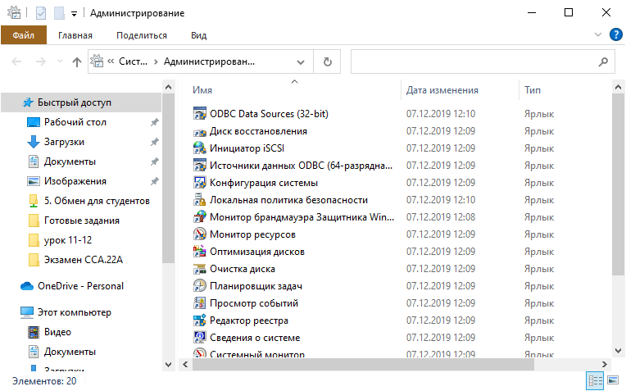

Рис. 26 «Администрирование»

Шаг 2. Следует выбрать «Локальная политика безопасности».

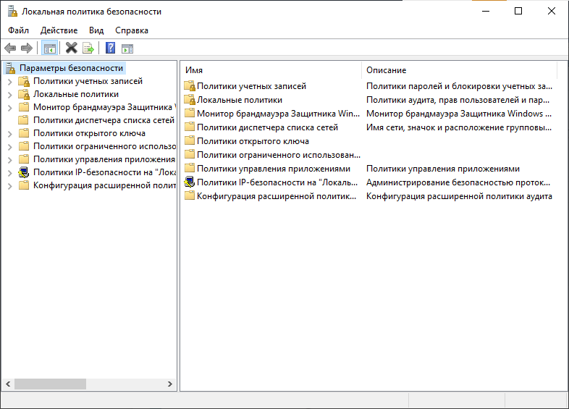

Рис. 27 «Локальная политика безопасности»

Шаг 3. Выбрать «Политика учетной записи»

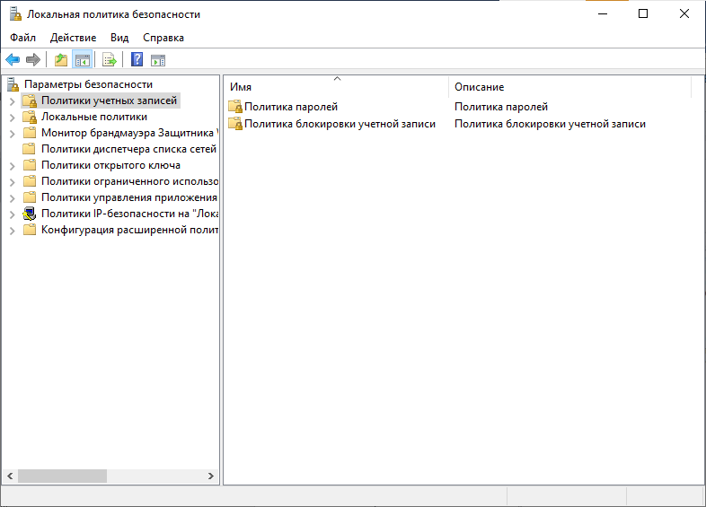

Рис. 28 «Политика учетной записи»

Шаг 4. Следует выбрать Политику паролей (содержит настройки пароля для учетных записей)

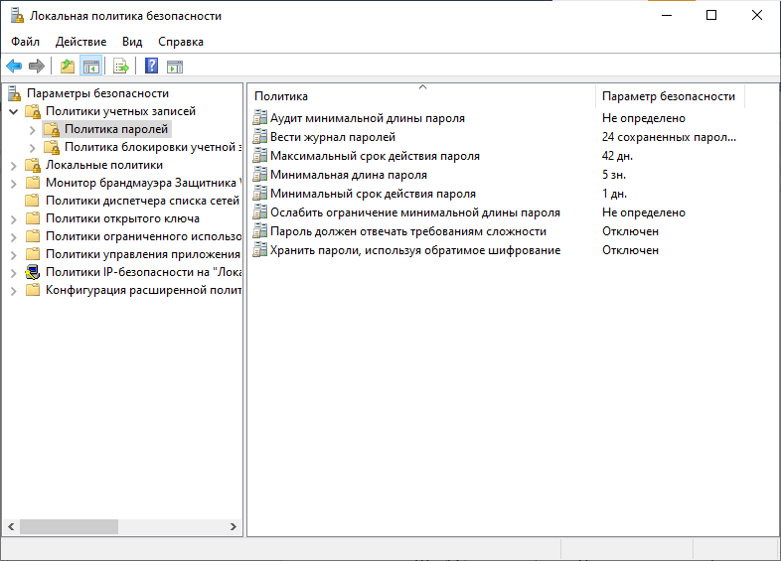

Рис. 29 «Политика паролей»

4.1. Пункт «Ввести журнал паролей»

Этот параметр безопасности определяет число новых уникальных паролей, которые должны быть назначены учетной записи пользователя до повторного использования старого пароля. Число паролей должно составлять от 0 до 24.

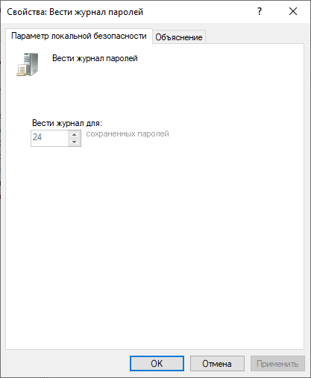

Рис. 30 «Ввести журнал паролей»

4.2. Пункт «Максимальный срок действия пароля»

Этот параметр безопасности определяет период времени (в днях), в течение которого можно использовать пароль, пока система не потребует от пользователя сменить его. Срок действия пароля может составлять от 1 до 999 дней; значение 0 соответствует неограниченному сроку действия пароля.

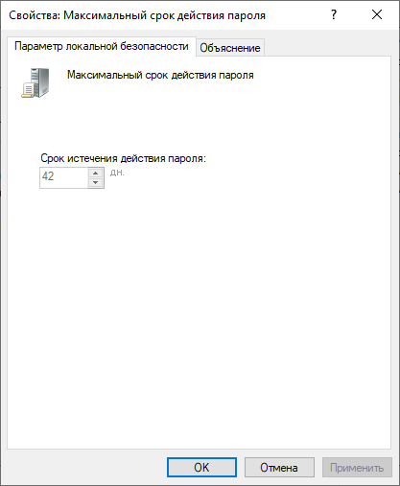

Рис. 31 «Максимальный срок действия пароля»

4.3. Пункт «Минимальная длина пароля»

Этот параметр безопасности определяет минимальное количество знаков, которое должно содержаться в пароле пользователя.

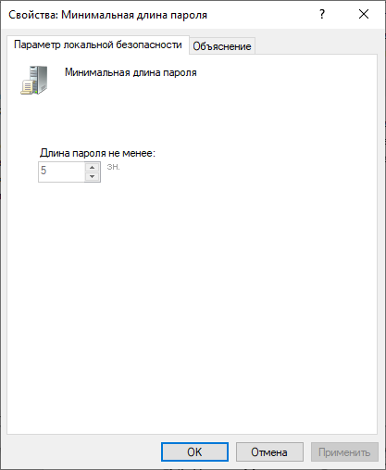

Рис. 32 «Минимальная длина пароля»

4.4. Пункт «Минимальный срок действия пароля».

Этот параметр безопасности определяет период времени (в днях), в течение которого необходимо использовать пароль, прежде чем пользователь сможет его изменить. Можно установить значение от 1 до 998 дней либо разрешить изменять пароль сразу, установив значение 0 дней.



Рис. 33 «Минимальный срок действия пароля»

4.5. Пункт «Пароль должен отвечать требованиям сложности»

Этот параметр безопасности определяет, должен ли пароль отвечать требованиям сложности.

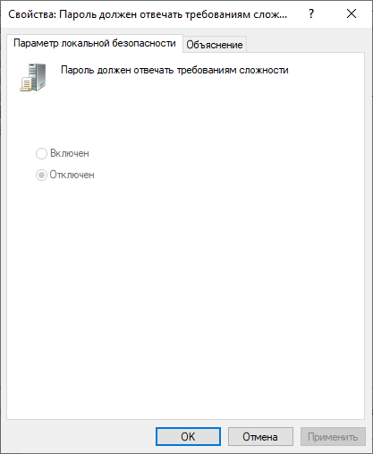

Рис. 34 «Пароль должен отвечать требованиям сложности»

4.6. Пункт «Хранить пароли, используя обратимое шифрование»

Этот параметр безопасности определяет, используется ли операционной системой для хранения паролей обратимое шифрование.

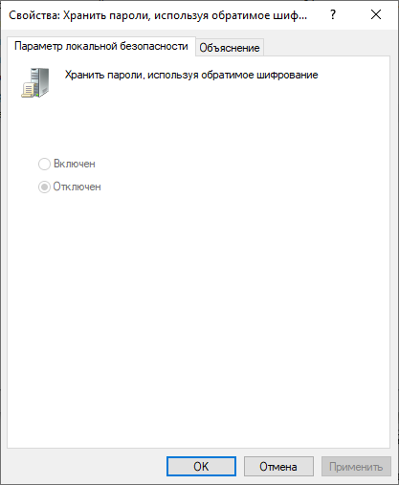

Рис. 35 «Хранить пароли, используя обратимое шифрование»

Шаг 5. Политика «Блокировка учетных записей»

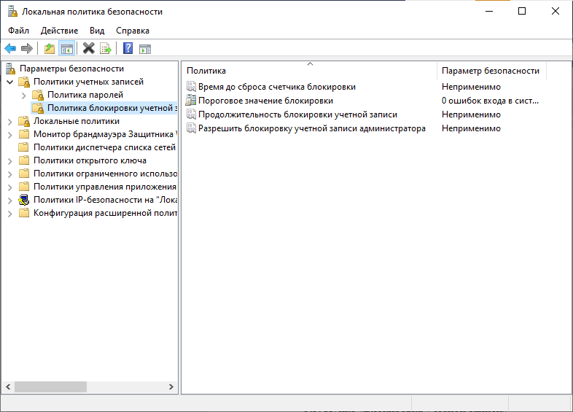

Рис. 36 «Блокировка учетных записей»

5.1. Пункт «Сброс счетчика блокировки»

Этот параметр безопасности определяет количество минут, которые должны пройти после неудачной попытки входа в систему до того, как счетчик неудачных попыток входа будет сброшен до 0. Допустимые значения: от 1 до 99999 минут.

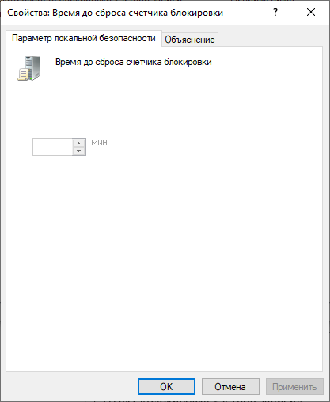

Рис. 37 «Сброс счетчика блокировки»

5.2. Пункт «Пороговое значение блокировки»

Этот параметр безопасности определяет количество неудачных попыток входа в систему, приводящее к блокировке учетной записи пользователя. Заблокированная учетная запись не может использоваться до тех пор, пока не будет сброшена администратором, либо пока не истечет период блокировки этой учетной записи.

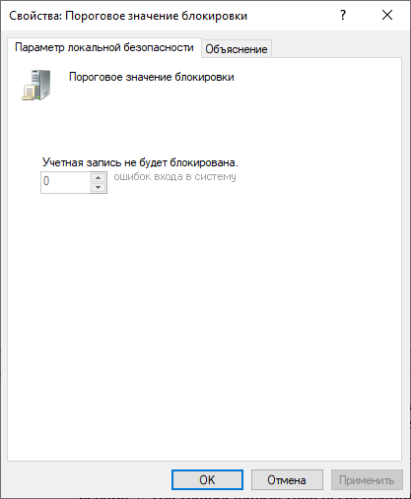

Рис. 38 «Пороговое значение блокировки»

5.3. Пункт «Блокировка учетной записи»

Этот параметр безопасности определяет количество минут, в течение которых учетная запись остается заблокированной до ее автоматической разблокировки. Допустимые значения: от 0 до 99999 минут.

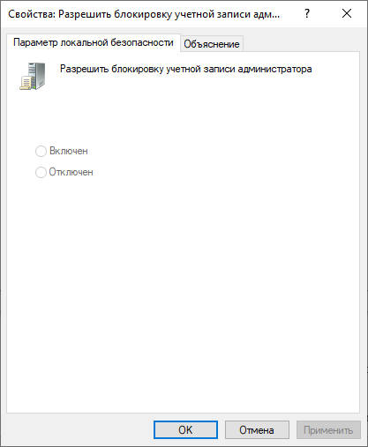

Рис. 39 «Блокировка учетной записи»

**Контрольное задание**

1. Установить минимальную длину пароля 8 символов.

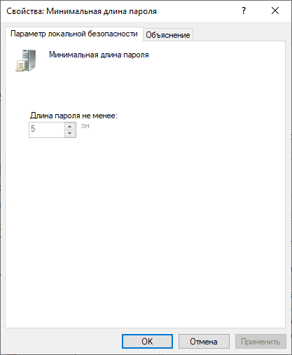

Рис. 40 «Минимальная длина пароля»

2. Создать свою учетную запись с паролем менее 4 символов. (окно об ошибке пароля зафиксировать в отчете)

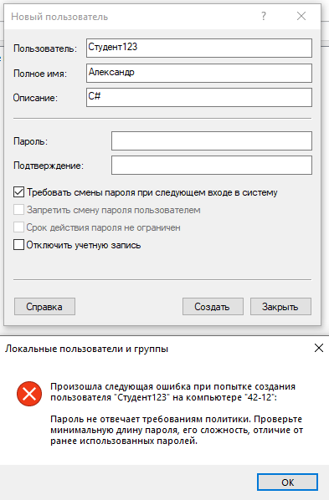

Рис. 41 «Создание нового пользователя»

3. Удалить созданную учетную запись и установить минимальную длину пароля 0.

**Задание 2. Настройка параметров регистрации и аудита.**

**I. Настройка механизмов аудита.**

Шаг 1. Пуск → ‘Панель управления’ → ’Система и Безопасность’ → ‘Администрирование’ → ‘Локальная политика безопасности’

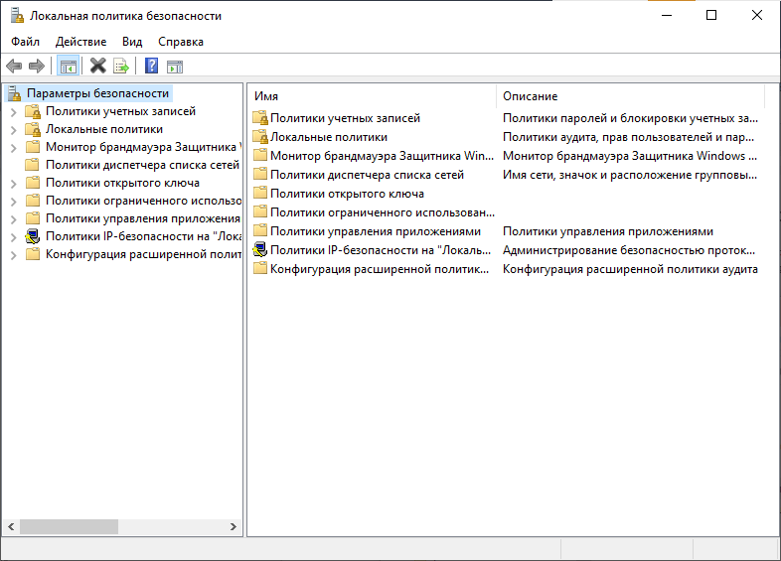

Рис. 42 «Локальная политика безопасности»

Шаг 2. ‘Локальные политики’→ ‘Политика аудита’

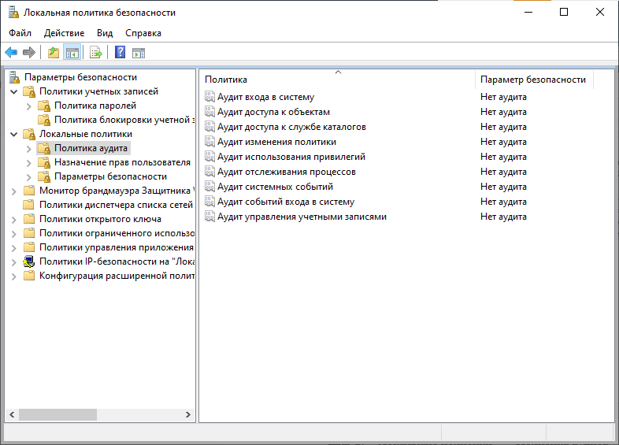

Рис. 43 «Политика аудита»

Шаг 3. Установка параметров политики аудита.

3.1. «Аудит входа в систему»

Этот параметр безопасности определяет, будет ли операционная система выполнять аудит каждой попытки входа пользователя в систему или выхода из нее на данном компьютере.

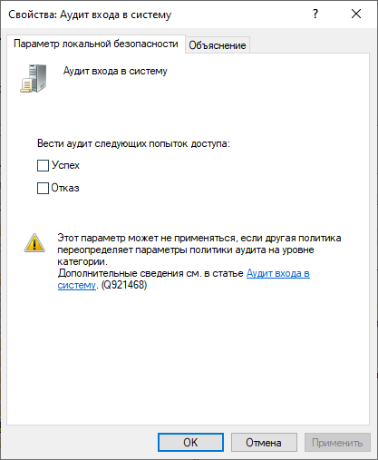

Рис. 44 «Аудит входа в систему»

3.2. «Аудит доступа к объектам»

Этот параметр безопасности определяет, будет ли операционная система выполнять аудит попыток доступа пользователей к объектам, не относящимся к Active Directory.

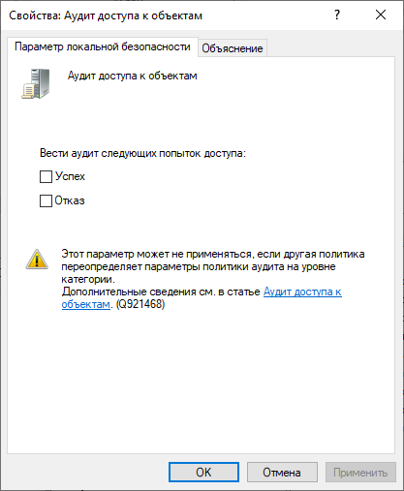

Рис. 45 «Аудит доступа к объектам»

3.3. «Аудит доступа к службе каталогов»

Этот параметр безопасности определяет, будет ли операционная система выполнять аудит попыток доступа пользователей к объектам Active Directory.

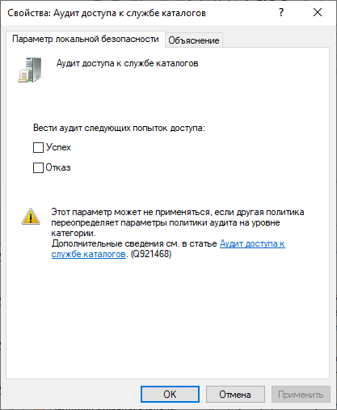

Рис. 46 «Аудит доступа к службе каталогов»

3.4. «Аудит изменения политики»

Этот параметр безопасности определяет, будет ли операционная система выполнять аудит каждой попытки изменения политики назначения прав пользователей, политики аудита, политики учетных записей или политики доверия.

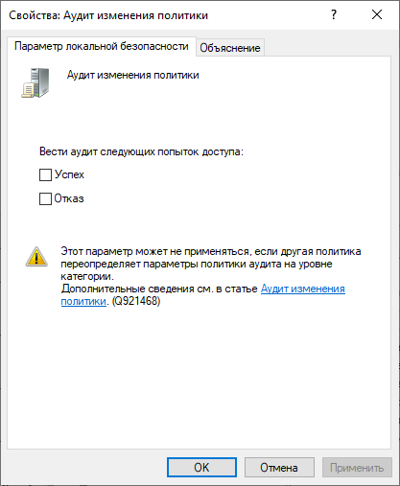

Рис. 47 «Аудит изменения политики»

3.5. «Аудит использования привилегий»

Этот параметр безопасности определяет, будет ли выполняться аудит каждого случая применения прав пользователя.

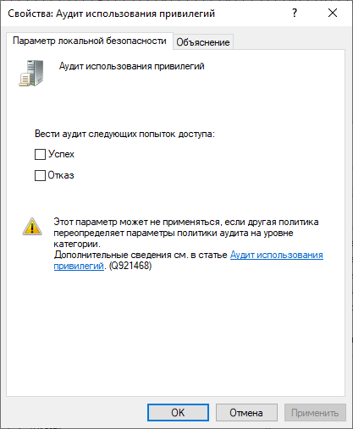

Рис. 48 «Аудит использования привилегий»

3.6. «Аудит отслеживания процессов»

Этот параметр безопасности определяет, будет ли операционная система выполнять аудит связанных с процессами событий, таких как создание процесса, завершение процесса, обработка дублирований, а также непрямой доступ к объектам.

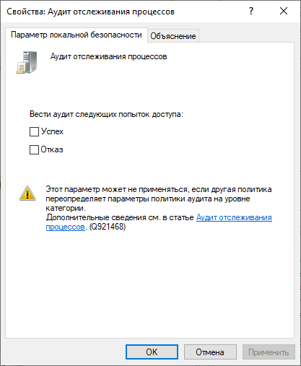

Рис. 49 «Аудит отслеживания процессов»

3.7. «Аудит системных событий»

Этот параметр безопасности определяет, будет ли операционная система выполнять аудит следующих событий.

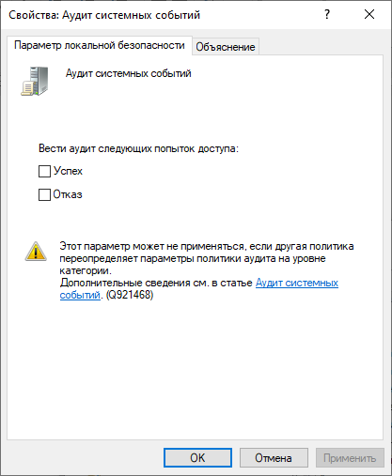

Рис. 50 «Аудит системных событий»

3.8. «Аудит событий входа в систему»

Этот параметр безопасности определяет, будет ли операционная система выполнять аудит каждый раз, когда на компьютере выполняется проверка учетных данных.

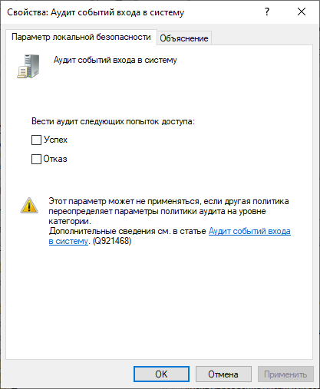

Рис. 51 «Аудит событий входа в систему»

3.9. «Аудит управления учетными записями»

Этот параметр безопасности определяет, необходимо ли выполнять аудит каждого события управления учетными записями на компьютере. Далее указаны примеры событий управления учетными записями.

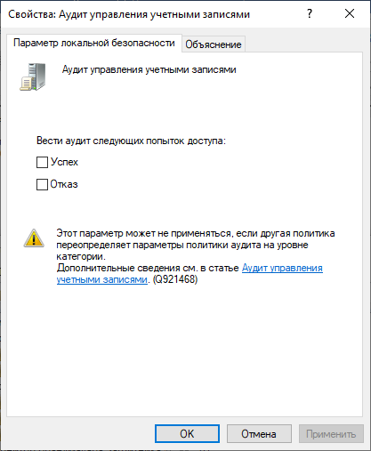

Рис. 52 «Аудит управления учетными записями»

**II. Просмотр событий в журнале безопасности.**

‘Пуск’→ ‘Панель управления’ → ’Система и Безопасность’→ ‘Администрирование’→ ‘Просмотр событий’.

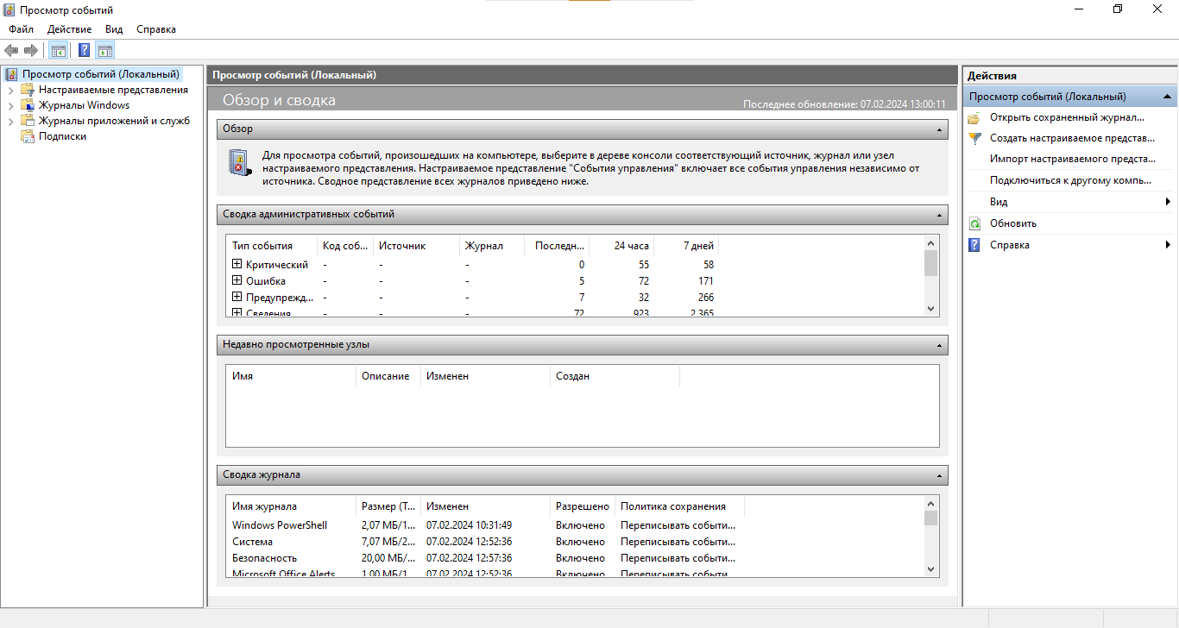

Рис. 53 «Просмотр событий»

## Работа с антивирусными программами. Установка и настройка антивируса

ЦЕЛИ РАБОТЫ:

1. Ознакомление с видами антивирусных программ.

2. Научиться устанавливать и настраивать антивирусное ПО.

3. Научиться с помощью антивирусного программного обеспечения обнаруживать и устранять последствия вирусного заражения.

4. Научиться работать с Защитником Windows.

***ПОРЯДОК ВЫПОЛНЕНИЯ РАБОТЫ И ФОРМА ОТЧЕТНОСТИ:***

Задание 1. Понятие и виды антивирусных программ.

Таблица № 35 «Понятие и виды антивирусных программ»

|  |  |
| --- | --- |
| Детектора | Находят вирусы в оперативной памяти, на внутренних и(или) внешних носителях, выводя сообщение при обнаружении вируса. |
| Доктора | Лечат заражённые файлы, способны удалять разнообразные виды вирусов. |
| Ревизоры | Являются наиболее надежными в плане защиты от вирусов. Ревизоры запоминают исходное состояние программ, каталогов, системных областей диска до момента инфицирования компьютера затем сравнивают текущее состояние с первоначальным, выводя найденные изменения на дисплей. |
| Фильтры | Обнаруживают вирус на ранней стадии, пока он не начал размножаться. |
| Вакцины | Выполняют иммунизацию системы (файлов, каталогов) блокируя действие вирусов. |

Задание 2. Организация антивирусной защиты.

1. Не использовать сомнительные носители
2. Ограничить доступ к файлам программ, устанавливая для них, когда возможно, статус «только для чтения»
3. При работе в сети, по возможности, не вызывайте программы из памяти других компьютеров.
4. Храните программы и данные на разных носителях.
5. Не копируйте программы для собственных нужд со случайных копий.
6. Обязательно иметь антивирусную программу
7. Не заходить на сомнительные сайты и не скачивать оттуда информацию

Задание 3. Примеры и возможности бесплатных антивирусных программ. Оформить в виде таблицы.

Таблица № 36 «Примеры и возможности бесплатных антивирусных программ»

|  |  |  |
| --- | --- | --- |
| Название | Описание | Возможности |
| Kaspersky Free | Решение Kaspersky Free оснащено передовыми технологиями безопасности. Оно автоматически анализирует новые угрозы в реальном времени, помогая защищать компьютеры, мобильные устройства и планшеты. | Безопасность без замедления работы.  Двусторонний сетевой экран.  Защита онлайн-платежей |
| Microsoft Defender | Антивирус компании Microsoft, встроенный по умолчанию в операционные системы Windows и предназначенный для защиты компьютера от вредоносных программ. | Режимы:  1. Активный режим  2. Пассивный режим  3. Отключено или удалено |
| Avast Free Antivirus | Семейство антивирусных программ, разработанных компанией Avast для операционных систем Windows, Mac OS, Android и iOS. | Безопасите свою сеть Wi-Fi и обеспечите защиту от фишинговых атак. |
| AVG Antivirus Free | Это базовое защитное ПО, которое позволит вам без опаски пользоваться Интернетом. | Улучшенная защита от программ-вымогателей.  Защита веб-камеры. |
| TotalAV Free Antivirus | Полнофункциональный пакет антивирусного ПО, предлагающий широкие возможности. | Блокирует раздражающую рекламу. |

Задание 4. Примеры и возможности платных антивирусных программ. Оформить в виде таблицы.

Таблица № 37 «Примеры и возможности платных антивирусных программ»

|  |  |  |  |
| --- | --- | --- | --- |
| Название | Описание | Возможности | Цена |
| Dr.Web Security Space | Комплекс эвристических, поведенческих и превентивных несигнатурных технологий, сочетание которых с записями в вирусных базах обеспечивает защиту от любых видов угроз: вирусов, руткитов, троянских программ. | Защита от хищений средств  Защита от мошенников  Защита от использования уязвимостей программ Защита данных и информации | 2 865 р. |
| Kaspersky Total Security | Решение обеспечивает максимальную защиту ваших устройств и дарит вам уверенность в безопасности и приватности вашей цифровой жизни. | Антивирусная защита в режиме реального времени  Защита онлайн-платежей  Определитель номера Who Calls  Защита цифровой личности  Обнаружение и удаление вирусов силами экспертов | 1 959 р. |
| Norton Security Premium | Комплексная, многоуровневая защита ваших устройств и конфиденциальности в сети для всей семьи — в одном решении. | Резервное копирование в облаке для ПК,  SafeCam для ПК,  Родительский контроль | 13 999 р. |
| ESET Internet Security | Комплексная защита с безопасным банковским обслуживанием. Теперь продается по подписке ESET HOME Security Essential. | Антивор,  Обзор состояния безопасности. | 3 500 р. |
| NANO Pro | Надежный и удобный сертифицированный продукт от российского разработчика, предназначенный для защиты персонального компьютера под управлением операционной системы Windows от всех типов вредоносных программ. | Обнаружение и удаление всех типов вирусов, троянских программ, шифровщиков, червей и шпионских программ.  Обеспечение файловой и интернет-защиты в режиме реального времени.  Высокая скорость сканирования компьютера. | 1 099 р. |

Задание 5. Скачать и установить антивирусную программу. Описать пошаговый процесс установки в виде таблицы.

Таблица № 38 «Установка антивирусной программы»

|  |  |
| --- | --- |
| Описание | Фото |
| Переходим по ссылки <https://www.kaspersky.ru/downloads/free-antivirus> и нажимаем «Загрузить». |  |
| Запускаем «.exe» файл, кликаем продолжить. |  |
| Убираем галочку и пропускаем пункт. |  |
| Ждём процесс установки |  |

Задание 6. Проверить компьютер на наличие вирусов с помощью антивирусной программы. Удалить антивирусную программу.

Таблица № 39 «Проверка ПК на наличие вирусов»

|  |  |
| --- | --- |
| Описание | Фото |
| Перейти во вкладку «Проверка» |  |
| Запустить проверку. |  |
| Ждём проверки и нажимаем «Устранить», если есть вирусы. |  |
| В поиске вписываем «Установка» и нажимаем на первую вкладку. |  |
| Находим приложение и нажимаем «Удалить». |  |
| В окне переходим на следующую страницу с помощью кнопки «Далее». |  |
| Выбираем нужное, жмём «Далее». |  |
| Нажимаем «Удалить». |  |
| Ожидаем удаление. |  |
| Нажимаем «Да». Готово. |  |

Задание 7. Программа «Защитник Windows». Назначение, возможности, скрины.

Таблица № 40 «Назначение, возможности и скрины программы «Защитник Windows»»

|  |  |  |
| --- | --- | --- |
| Название | Назначение и возможности | Фото |
| Защита от вирусов и угроз | На данной вкладке можно произвести проверку ПК на вирусы,  Изменить параметры и просмотреть журнал защиты |  |
| Защита учётных записей | В этой вкладке находится всё что связанно с вашей учётной записью, Функция защиты входа в ОС с помощью Windows Hello,  Настройка динамической блокировки |  |
| Брандмауэр и безопасность сети | Страница связанна с защитой сети, даёт возможность управления брандмауэром, частной сети разрешения управления с программами. |  |
| Производительность и работоспособность устройства | Состоит из отчётов проверки безопасность и эффективности системы. |  |
| Параметры для семьи | Вкладка для управления группового использования ПК, Настройка родительского контроля, управления возможности проведения транзакций. |  |

## Настройка брандмауэра

ЦЕЛИ РАБОТЫ:

1. Научиться настраивать браузер и устанавливать расширения.

2. Изучение понятия системного брандмауэра. Получение практических навыков по включению и настройке системного брандмауэра.

***ПОРЯДОК ВЫПОЛНЕНИЯ РАБОТЫ И ФОРМА ОТЧЕТНОСТИ:***

**Задание 3. Сделать сравнительный анализ брандмауэров. Результаты анализа оформить в таблице.**

|  |  |  |  |  |
| --- | --- | --- | --- | --- |
| Название | Год выпуска | Версия | Стоимость | Производитель |
| Comodo Firewall | 2008 | 5.3.176757.1236 | Бесплатен | Comodo |
| Online Solutions Security Suite | 2008 | 1.5.14905.0 | Бесплатен 30 дней (Демо) | Online Solutions |
| Privatefirewall | 2006 | 7.0.25.4 | Бесплатен | PWI, Inc. |
| Outpost Security Suite Free | 2010 | 7.0.4.3418.520.1245.401 | Бесплатен | Agnitum |
| Outpost Security Suite Pro | 2010 | 7.5.1.3791.596.1681 | 699 р/год | Agnitum |
| BitDefender Internet Security | 2001 | 14.0.30.357 | 1995 р/год | BitDefender |
| Kaspersky Internet Security | 2000 | 12.0.0.374 | 1519 р/год | Лаборатория Касперского |
| Malware Defender | 2006 | 2.7.3.0002 | Бесплатен | Qihoo 360 Software |

**Задание 4. Осуществить настройку брандмауэра.**

**Включение и отключение системного брандмауэра**

1. 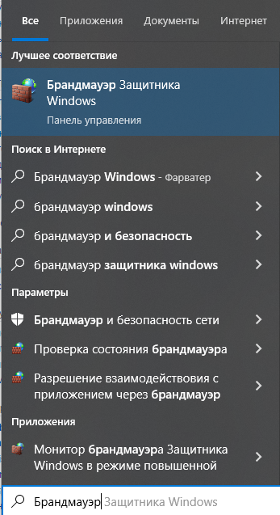Проще всего найти брандмауэр в Windows — это воспользоваться поиском через меню Пуск. Для этого кликните по кнопке «Пуск» в левом нижнем углу экрана и в строку поиска вбейте Брандмауэр и кликните на появившемся значке «Брандмауэр Windows».

Рис. 54 «Брандмауэр»

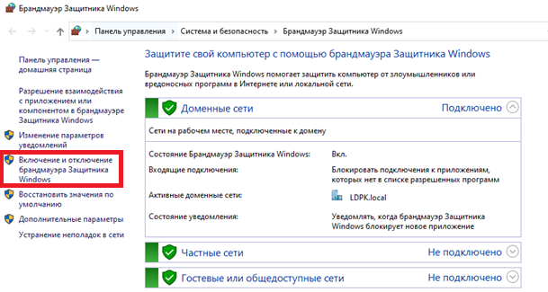2. После того как откроется страница брандмауэра, выберите в левом меню пункт «Включение и отключение брандмауэра Windows»..

Рис. 55 «Включение и отключение брандмауэра Windows»

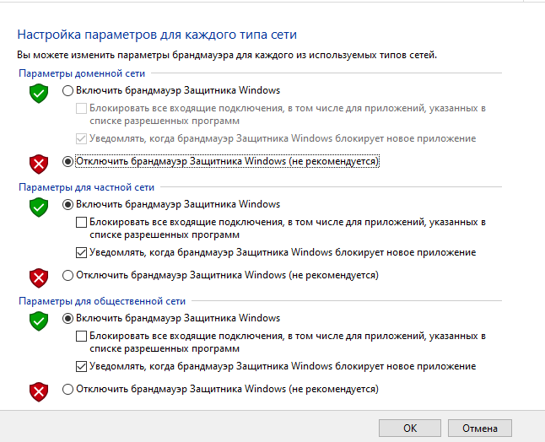3. Кликнув по вкладке включение и отключение брандмауэра Windows, попадете на страницу, на которой можно как включить, так и отключить брандмауэр Windows, просто выбрав пункт меню «Отключить Брандмауэр (не рекомендуется)», причем можно выбрать отключение как только для своей домашней сети, так и для всех остальных.

Рис. 56 «Отключить Брандмауэр»

4. Как понимаете, включить брандмауэр Windows (если он выключен) можно точно так же, только лишь необходимо отметить пункт меню «Включение брандмауэра Windows». В этом же окошке можно снять галочки различных уведомлений, когда брандмауэр блокирует новые программы.

Рис. 57 «Включение брандмауэра Windows»

**Отключение службы Брандмауэр Windows**

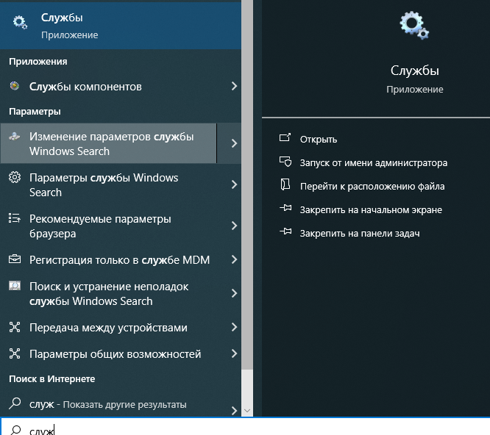1. Для оптимизации операционной системы, так же рекомендуется отключить службу Брандмауэра Windows. Проще всего опять использовать поиск в меню «Пуск». В строку поиска вбейте «Службы» и кликните по ним, для того что бы их открыть.

Рис. 58 «Службы»

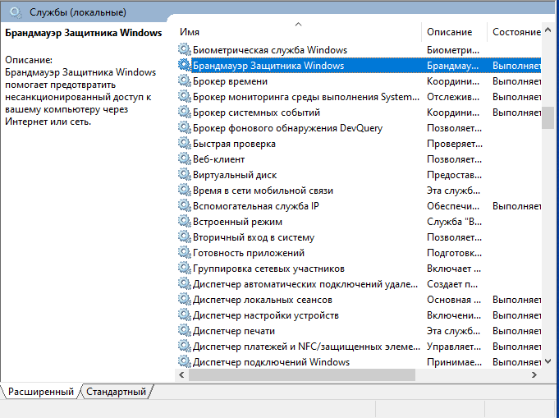2. Для того что бы быстро найти службу Брандмауэр Windows, кликните на любой службе одни раз и нажмите на клавиатуре букву Б, сразу же найдете нужную службу и уже на ней кликните двойным щелчком, для того что бы ее открыть.

Рис. 59 «Службы: Брандмауэр Защитника Windows»

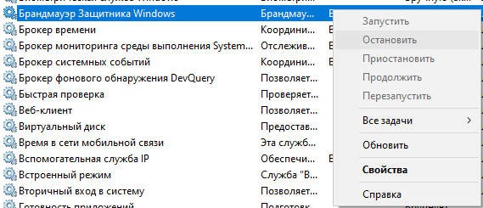3. В строке Состояние — нажмите «Остановить». Откройте выпадающее меню Тип запуска и выберите Отключена и нажмите ОК. Появится диалоговое окно с предложением перезагрузить компьютер прямо сейчас или вы можете выйти без перезагрузки, выполнив ее чуть позже.

Рис. 60 «Состояние: Остановить»

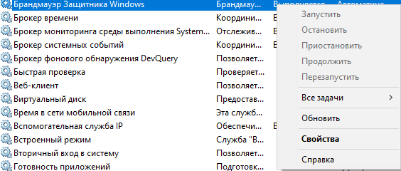4. Для того что бы включить брандмауэр Windows, выполните те же действия в обратном порядке: Настройка брандмауэра Windows-> Исключения брандмауэра Windows.

Рис. 61 «Состояние: Запустить»

**Снятие блокировки программ в Брандмауэре Windows**

1. Когда брандмауэр блокирует приложения или, например, брандмауэр порой блокирует доступ к интернет сети для некоторых игр, существует достаточно простой способ снять это ограничение и дать полный доступ на выход в интернет для этого приложения, в этой сети, к которой подключены.

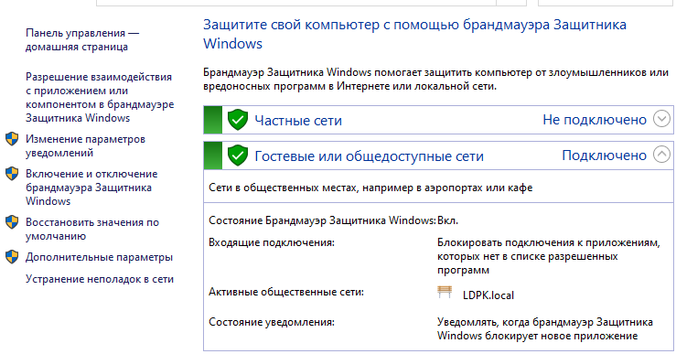Для этого на странице межсетевого экрана (брандмауэра) выберите в левом меню пункт меню: Разрешить запуск программ через брандмауэр Windows.

Рис. 62 «Разрешить запуск программ через брандмауэр Windows»

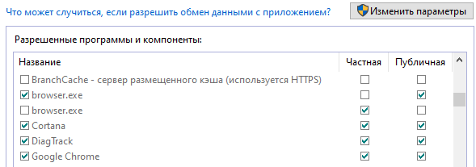2. Найдите в списке программу и дайте ей доступ в нужной сети или сразу во всех, где нет галочек, таким образом можно добавлять Исключения брандмауэра Windows.

Рис. 63 «Исключения брандмауэра Windows»

**Настройка брандмауэра Windows**

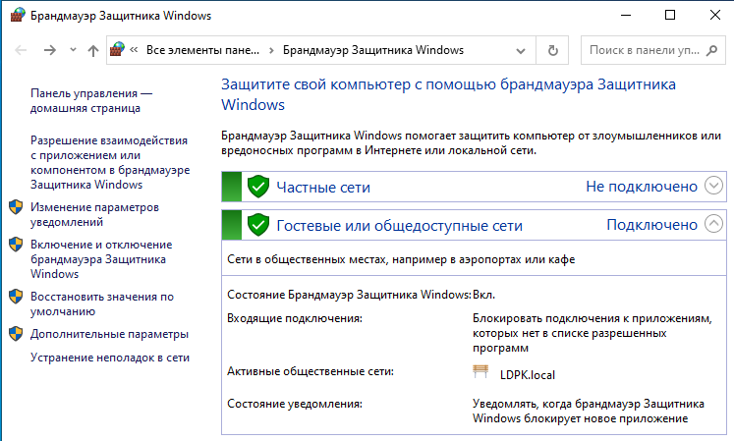1. Для настройки брандмауэра Windows, необходимо перейти на вкладку Дополнительные параметры в окне Брандмауэра. Выберите Брандмауэр Windows в режиме повышенной безопасности в левом меню, после чего в правой колонке, кликните по пункту «Свойства».

Рис. 64 «Дополнительные параметры»

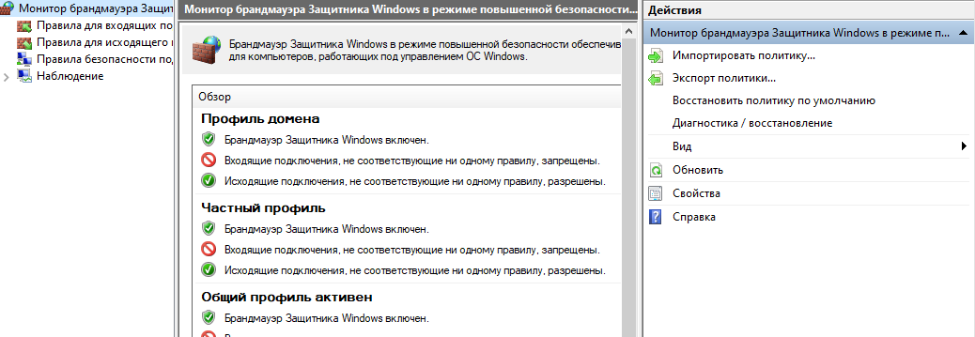

Рис. 65 «Свойства»

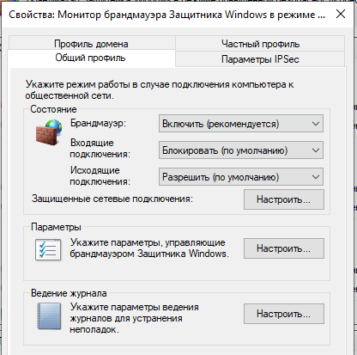2. Откроется меню Свойства Брандмауэра, в котором можно заблокировать весь исходящий трафик, на вкладке Исходящие подключения.

Рис. 66 «Свойства Брандмауэра»

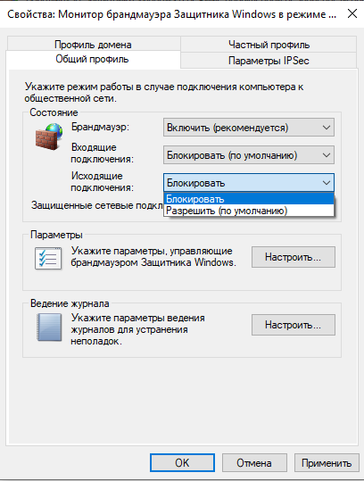3. В выпадающем меню выберите «Блокировать» и нажмите «Ок».

Рис. 67 «Свойства: Монитор Брандмауэра»

4. После того как были заблокированы все исходящие подключения к Интернет, можно создать правило, которое позволит подключаться к интернету некоторым программам. Давайте для примера создадим правило разрешающее браузеру Google Chrome подключаться к сети интернет.

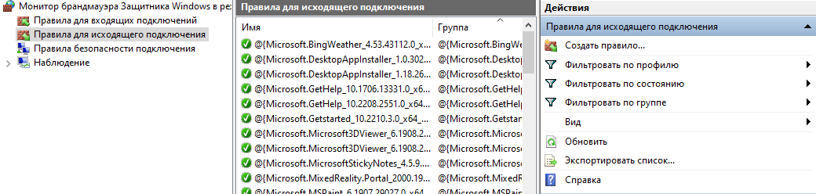4.1. Для того что бы создать правило исходящего подключения, выберите «Правила для исходящего подключения», а в колонке действия выберите «Создать правило».

Рис. 68 «Создание правил»

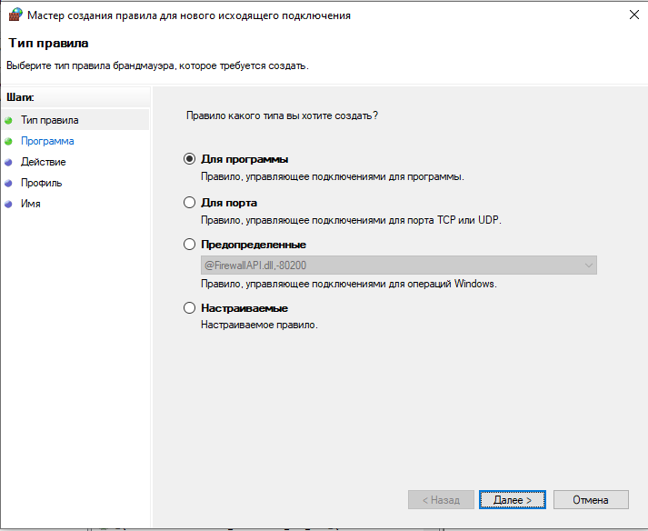4.2. Появится мастер добавления нового правила, в котором необходимо нажать Далее.

Рис. 69 «Мастер создания правила для нового исходящего подключения»

4.3. На следующей странице, используя кнопку Обзор добавляете путь к приложению, в нашем случае к браузеру Google Chrome.

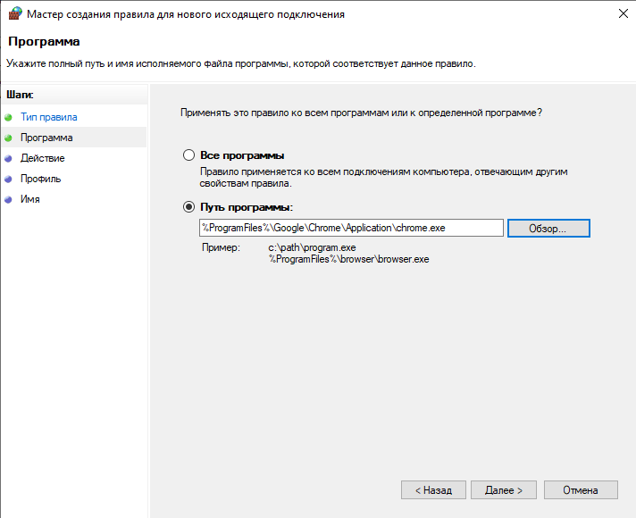4.4. Для поиска пути расположения нужного ехе файла, можно воспользоваться поиском или посмотреть в свойствах ярлыка, там всегда указан путь к приложению.

Рис. 70 «Добавление пути к приложению»

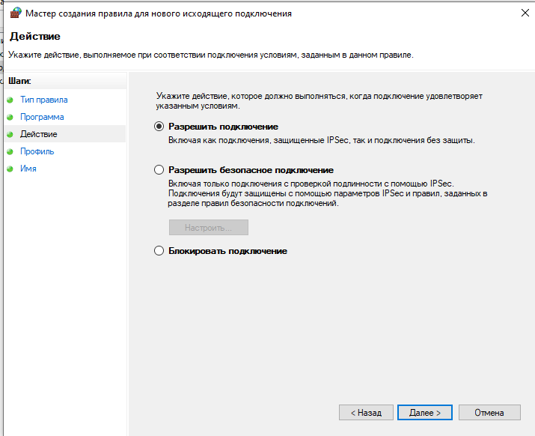4.5. Нажимаете далее —> на следующем шаге отмечаете Разрешить подключение и опять Далее.

Рис. 71 «Разрешить подключение»

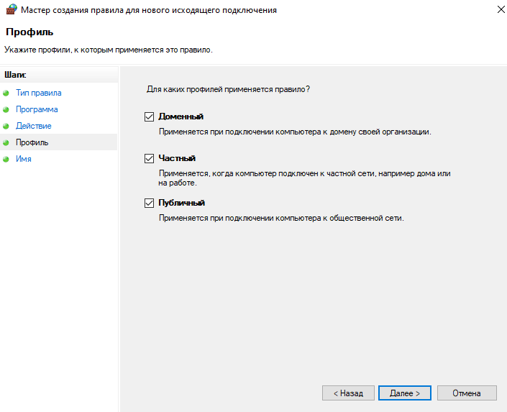4.6. Отмечаете, для каких профилей применяется правила и нажимаете «Далее».

Рис. 72 «Применение правил для профилей»

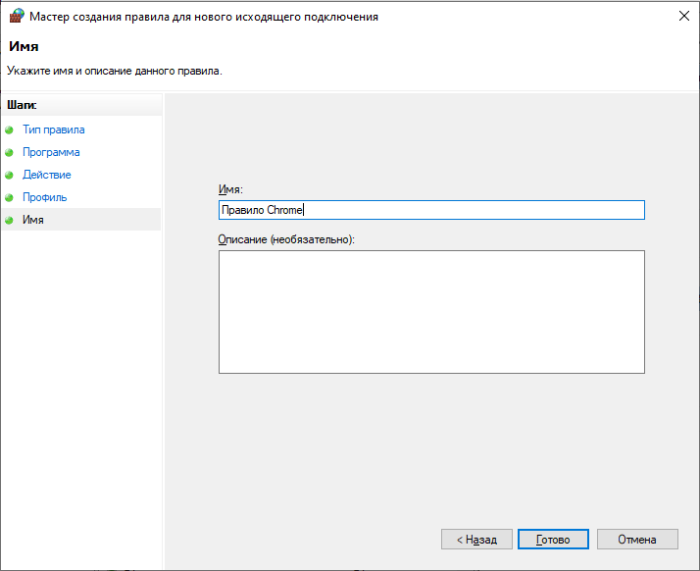4.7. На следующем шаге необходимо ввести имя для правила и если необходимо, то и его описание.

Рис. 73 «Имя правила»

4.8. Новое правило для брандмауэра успешно создано и работает, о чем свидетельствует зеленая галочка напротив правила.

# Заключение

Учебную практику по ПМ.04 «Сопровождение и обслуживание программного обеспечения компьютерных систем» проходил в учебном учреждении Ликино-Дулевский политехнический колледж – филиал ГГТУ.

Во время учебной практики выполнялись следующие виды работ:

1. Определение приложений, вызывающие проблемы совместимости программного обеспечения отраслевой направленности
2. Определение совместимости отраслевого программного обеспечения
3. Выбор методов для выявления и устранения проблем совместимости отраслевого программного обеспечения
4. Обновление версий программного обеспечения отраслевой направленности
5. Решение проблем совместимости профессионального программного обеспечения с оценкой возможных рисков при его реализации
6. Выявление и разрешение проблем совместимости профессионально-ориентированного программного обеспечения
7. Управление версионностью отраслевых программных продуктов
8. Инсталляция и настройка отраслевого программного обеспечения
9. Осуществление мониторинга текущих характеристик программного обеспечения отраслевой направленности
10. Проведение тестовых проверок программного продукта отраслевой направленности и его аттестации
11. Внесение корректирующих и расширяющих изменений при обслуживании программного обеспечения отраслевой направленности.
12. Выработка рекомендаций по эффективному использованию программных продуктов отраслевой направленности.
13. Проведение консультаций для пользователей по сопровождению программных продуктов отраслевой направленности в модельной ситуации
14. Обработка запросов на исправление, проверку и расширение программного обеспечения отраслевой направленности на разных уровнях.
15. Настройка политики безопасности.
16. Защита от несанкционированного доступа
17. Установка и настройка антивирусного программного обеспечения

Во время прохождения учебной практики использовались программы:

* + Microsoft Word
  + Microsoft Excel
  + Microsoft SQL Server 18
  + Microsoft VisualStudio
  + VirtualBox
  + CPU-Z
  + Kaspersky
  + Recuva
  + Firefox
  + PowerShell
  + CCleaner
  + TrueCrypt

# Список литературы

1. Зверева В.П. Сопровождение и обслуживание программного обеспечения компьютерных систем.: учебник для студ. учреждений сред. проф. образования /В.П. Зверева, А.В. Назаров. –2-е изд., испр. – Москва: Академия, 2020. – 256 с. – (Профессиональное образование.)

2. Перлова О.Н. Проектирование и разработка информационных систем: учебник для студентов СПО /О.Н. Перлова, О.П. Ляпина, А.В. Гусева. - 3-е изд., испр. - Москва: Академия, 2020.- 252 с. – (Профессиональное образование).

3. Казарин, О. В. Основы информационной безопасности: надежность и безопасность программного обеспечения: учебное пособие для среднего профессионального образования / О. В. Казарин, И. Б. Шубинский. — Москва: Издательство Юрайт, 2023. — 342 с. — (Профессиональное образование). — ISBN 978-5-534-10671-8. — Текст: электронный // Образовательная платформа Юрайт [сайт]. — URL: https://urait.ru/bcode/518005

Интернет-ресурсы

1. ЭБС «Университетская библиотека online» - http://biblioclub.ru/

2. ЭБС «ЮРАЙТ» - https://urait.ru/